IMPLEMENTASI MODUL DOCUMENT PROCESSING ORCHESTRATOR DAN QUERY PRE-PLANNING DENGAN INTEGRASI KNOWLEDGE GRAPH DAN HYBRID EMBEDDING UNTUK PERATURAN PERUNDANG-UNDANGAN INDONESIA

Proposal Tugas Akhir - Capstone
SISTEM CHATBOT BERBASIS HYBRID RETRIEVAL-AUGMENTED GENERATION DAN KNOWLEDGE GRAPH DENGAN PENDEKATAN EXPLAINABLE AI PADA PERATURAN PERUNDANG-UNDANGAN INDONESIA

Disusun sebagai syarat kelulusan mata kuliah
IF4091/Penyusunan Proposal

Oleh
Moh Fairuz Alauddin Yahya
NIM: 13522057



PROGRAM STUDI TEKNIK INFORMATIKA
SEKOLAH TEKNIK ELEKTRO & INFORMATIKA
INSTITUT TEKNOLOGI BANDUNG
Desember 2025
IMPLEMENTASI MODUL DOCUMENT PROCESSING ORCHESTRATOR DAN QUERY PRE-PLANNING DENGAN INTEGRASI KNOWLEDGE GRAPH DAN HYBRID EMBEDDING UNTUK PERATURAN PERUNDANG-UNDANGAN INDONESIA

Proposal Tugas Akhir - Capstone
SISTEM CHATBOT BERBASIS HYBRID RETRIEVAL-AUGMENTED GENERATION DAN KNOWLEDGE GRAPH DENGAN PENDEKATAN EXPLAINABLE AI PADA PERATURAN PERUNDANG-UNDANGAN INDONESIA

Oleh
Moh Fairuz Alauddin Yahya
NIM: 13522057
Program Studi Teknik Informatika
Sekolah Teknik Elektro dan Informatika
Institut Teknologi Bandung

Bandung, 24 Desember 2025
Mengetahui,

Pembimbing,

Dr. Agung Dewandaru, S.T., M.Sc.
NIP. 122110013‬
IMPLEMENTASI MODUL DOCUMENT PROCESSING ORCHESTRATOR DAN QUERY PRE-PLANNING DENGAN INTEGRASI KNOWLEDGE GRAPH DAN HYBRID EMBEDDING UNTUK PERATURAN PERUNDANG-UNDANGAN INDONESIA

Proposal Tugas Akhir - Capstone
SISTEM CHATBOT BERBASIS HYBRID RETRIEVAL-AUGMENTED GENERATION DAN KNOWLEDGE GRAPH DENGAN PENDEKATAN EXPLAINABLE AI PADA PERATURAN PERUNDANG-UNDANGAN INDONESIA

Oleh
Moh Fairuz Alauddin Yahya
NIM: 13522057
Program Studi Teknik Informatika
Sekolah Teknik Elektro dan Informatika
Institut Teknologi Bandung

Bandung, 24 Desember 2025
Mengetahui,

Pembimbing I,  Dr. Agung Dewandaru, S.T., M.Sc.‬  NIP. 122110013‬ | Pembimbing II,  I Wayan Gunada, S.H., M.H.  NOPEG. 107000001

LEMBAR IDENTITAS
TUGAS AKHIR CAPSTONE

Judul Proyek TA : Sistem Chatbot Berbasis Hybrid Retrieval-Augmented Generation dan Knowledge Graph dengan Pendekatan Explainable AI pada Peraturan Perundang-Undangan Indonesia
Project Owner : I Wayan Gunada, S.H., M.H.

Anggota Tim dan Pembagian Peran:
No. | NIM | Nama | Peran
1 | 13522011 | Dewantoro Triatmojo | Data ingestion (scraping dan parsing) serta modul admin dan landing page
2 | 13522057 | Moh Fairuz Alauddin Yahya | Document Processing Orchestrator (DPO) dan query pre-planning
3 | 13522058 | Imanuel Sebastian Girsang | Lapisan Explainable AI (XAI) serta modul chat
4 | 13522081 | Albert | Mekanisme hybrid retrieval dan Knowledge Graph serta modul autentikasi

Bandung, 24 Desember 2025
Mengetahui,

Pembimbing I,  Dr. Agung Dewandaru, S.T., M.Sc.‬  NIP. 122110013‬ | Pembimbing II,  I Wayan Gunada, S.H., M.H.  NOPEG. 107000001

DAFTAR ISI

BAB I PENDAHULUAN 8
I.1 Latar Belakang 8
I.2 Rumusan Masalah 10
I.3 Tujuan dan Ukuran Keberhasilan Pencapaian 10
I.4 Batasan Masalah 12
I.5 Metodologi 12
BAB II KAJIAN PUSTAKA 15
II.1 Large Language Model 15
II.1.1 Cara Kerja Large Language Models 15
II.1.2 Keterbatasan Large Language Models 16
II.2 Retrieval-Augmented Generation 17
II.2.1 Konsep Dasar RAG 17
II.2.2 Motivasi Pengembangan RAG 18
II.3 Hierarki Peraturan Perundang-undangan Indonesia 18
II.3.1 Struktur Dokumen Hukum Indonesia 19
II.4 Strategi Document Chunking 20
II.4.1 Hierarchy-Aware Chunking 20
II.4.2 Recursive Character Splitting 21
II.4.3 Small-to-Large (Parent-Child) Chunking 22
II.5 Konstruksi Knowledge Graph 23
II.5.1 Konsep Dasar Knowledge Graph 23
II.5.2 Peran Knowledge Graph pada RAG 25
II.6 Embeddings 27
II.7 Sanitasi PII dalam Konteks RAG 29
II.8 Guardrails untuk Sistem RAG 30
II.9 Query Transformation dan Intent Detection 30
II.9.1 Query Transformation 30
II.9.2 Intent Detection dan Classification 31
BAB III ANALISIS MASALAH DAN RANCANGAN SOLUSI 32
III.1 Analisis Masalah 32
III.2 Gambaran Umum Solusi 33
BAB IV RENCANA PELAKSANAAN 37
IV.1 Jadwal 37

DAFTAR LAMPIRAN

Lampiran A. Rencana Umum Proyek 45
Lampiran B. Spesifikasi Kebutuhan Sistem 49
Lampiran C. Rancangan Sistem 53
Lampiran D. Pengujian Sistem 58

DAFTAR GAMBAR

Gambar II.1.1.1. Arsitektur Transformer (Vaswani dkk., 2023) 16
Gambar II.2.1.1. Pipeline Workflow RAG (Huang & Huang, 2024) 18
Gambar II.4.1.1. Perbandingan Performa Hierarchy aware chunking terhadap Naive Chunking pada NitiBench (Akarajaradwong dkk., 2025) 21
Gambar II.4.2.1 Perbandingan Performa RCS terhadap TTS (Narimissa & Raithel, 2024) 22
Gambar II.5.2.1. Framework GraphRAG 25
Gambar II.7.1 Presidio Analyzer Pipeline (Microsoft, 2025) 29
Gambar II.7.2. Presidio Anonymizer Pipeline (Microsoft, 2025) 29
Gambar III.2.1. Gambar Workflow Pipeline DPO 35
Gambar III.2.2. Gambar Workflow Pipeline RAG 36
Gambar A.1. Diagram Sistem Chatbot Hukum 46
Gambar C.1 Diagram Arsitektur Sistem Chatbot Hukum bagian DPO 53
Gambar C.2. Diagram Arsitektur Sistem Chatbot Hukum bagian RAG 54

DAFTAR TABEL

Tabel IV.1. Gantt Chart jadwal pelaksanaan tugas akhir 37
Tabel IV.2. Tabel Risiko 38
Tabel A.1. Deskripsi Entitas pada Sistem Chatbot Hukum 46
Tabel B.1. Spesifikasi Kebutuhan Fungsional Sistem Chatbot Hukum 49
Tabel B.2. Spesifikasi Kebutuhan Non-Fungsional Sistem 52
Tabel C.1. Deskripsi Komponen Data Processing Orchestrator (DPO) 55
Tabel C.2. Deskripsi Komponen Retrieval-Augemented Generation (RAG) 56

PENDAHULUAN

Latar Belakang
Indonesia memiliki lebih dari 280.000 peraturan perundang-undangan yang tersebar pada berbagai tingkat, mulai dari Undang-Undang Dasar 1945 hingga peraturan daerah kabupaten dan kota (JDIH, 2025). Kerumitan regulasi ini menjadikan pencarian dan pemahaman rujukan hukum yang tepat sebagai tantangan serius, terutama pada sektor pendidikan yang melibatkan jutaan pendidik dan tenaga kependidikan, sementara banyak pemangku kebijakan di satuan pendidikan tidak memiliki latar belakang hukum maupun akses pendampingan legal yang memadai. Sistem hukum Indonesia menganut asas hierarki peraturan perundang-undangan, di mana peraturan pada tingkat yang lebih tinggi memiliki kekuatan hukum yang lebih superior dan terdapat relasi antar undang-undang yang dapat mengubah, mencabut, atau memperjelas peraturan yang sudah ada, sehingga status keberlakuan suatu pasal tidak dapat ditentukan dengan hanya membaca satu dokumen peraturan saja, melainkan memerlukan penelusuran terhadap riwayat perubahan dan relasi dengan peraturan lainnya. Ketiadaan mekanisme rujukan hukum yang terstruktur, mudah diakses, dan dapat diverifikasi menyebabkan kesalahan penerapan aturan yang berdampak pada akreditasi institusi, keabsahan ijazah, pemenuhan hak peserta didik, dan status kepegawaian pendidik, sehingga menciptakan justice gap di sektor pendidikan.
Perkembangan Large Language Models memperlihatkan potensi untuk menjembatani kesenjangan akses masalah tersebut karena kemampuan memahami bahasa natural dan menjawab pertanyaan tanpa menuntut pengguna menguasai terminologi hukum formal (Katz dkk., 2024). Namun, penggunaan LLM secara murni tidak cukup aman dalam konteks regulasi karena sifatnya yang black box serta kecenderungan menghasilkan hallucination berupa jawaban yang tampak meyakinkan tetapi tidak benar (Bommasani dkk., 2022). Pendekatan Retrieval-Augmented Generation menjawab sebagian masalah ini dengan menggabungkan kemampuan generatif LLM dengan penelusuran dokumen eksternal, sehingga jawaban disusun berdasarkan potongan dokumen yang ditemukan melalui kesamaan semantik dan tetap grounded pada sumber yang dapat ditelusuri (Lewis dkk., 2021), namun hal tersebut masih memiliki masalah di mana kesamaan semantik tidak dapat menangkap hubungan dari suatu entitas, terutama masalah hukum.
Untuk menangani karakteristik khas sistem hukum Indonesia, diperlukan integrasi antara RAG dan Knowledge Graph yang memodelkan struktur dokumen serta relasi secara eksplisit seperti mengubah, mencabut, dan mengimplementasikan, sehingga sistem dapat menelusuri keterkaitan antar peraturan dan memastikan bahwa pasal yang digunakan masih berlaku (Biong dkk., 2021). Namun kemungkinan halusinasi tidak dapat dihilangkan secara penuh, sehingga tetap diperlukan lapisan Explainable Artificial Intelligence agar pengguna dapat melihat kutipan pasal yang dijadikan dasar, jalur hubungan antar peraturan, dan penjelasan penalaran yang digunakan, sehingga jawaban tidak hanya akurat tetapi juga transparan dan dapat diaudit (Barredo Arrieta dkk., 2020).
Dalam arsitektur sistem yang diusulkan, sistem chatbot hukum dibangun melalui empat tahapan utama: Data Ingestion dan Normalization, Document Processing dan Query Pre-Planning, Retrieval dan Knowledge Reasoning, serta Generation & XAI. Tahap Document Processing dan Query Pre-Planning merupakan komponen penghubung yang krusial karena kualitas representasi dokumen dan pemrosesan pertanyaan pada tahap ini secara langsung menentukan efektivitas mekanisme retrieval, akurasi Knowledge Graph reasoning, dan kemampuan lapisan XAI untuk memberikan penjelasan yang konsisten dan dapat diverifikasi.
Tanpa pemrosesan dokumen yang cermat, sistem tidak dapat memahami struktur hierarki peraturan dan relasi normatif antar pasal, sehingga hasil retrieval akan terfragmentasi dan kehilangan konteks hukum. Tanpa tahap pemrosesan query yang tepat, pertanyaan pengguna yang ambigu akan diterjemahkan secara keliru, mengakibatkan jawaban yang tampak meyakinkan tetapi keliru secara substantif. Oleh karena itu, Tugas Akhir ini memfokuskan pengembangan pada modul Document Processing Orchestrator (DPO) dan Query Pre-Planning sebagai fondasi yang memastikan sistem asisten hukum dapat memberikan jawaban yang akurat, terjelaskan, dan dapat dipertanggungjawabkan dalam ekosistem peraturan perundang-undangan Indonesia.

Rumusan Masalah
Berdasarkan latar belakang yang telah diuraikan, permasalahan utama yang diidentifikasi adalah sebagai berikut:
- Bagaimana parameter chunk size dan overlap percentage mempengaruhi integritas kontekstual dan presisi retrieval pada dokumen hukum?
- Bagaimana efektivitas penggunaan dense embedding dan sparse embedding dalam menangkap kesamaan semantik dan leksikal untuk terminology hukum?
- Bagaimana efektivitas konstruksi Knowledge Graph dalam memodelkan relasi pada entity hukum terhadap presisi pada proses retrieval?
- Bagaimana intent classification dan query transformation meningkatkan alignment antara pertanyaan pengguna dan struktur dokumen hukum formal, sehingga precision retrieval dan kualitas jawaban sistem meningkat?

Tujuan dan Ukuran Keberhasilan Pencapaian
Tujuan dari tugas akhir ini adalah merancang, mengimplementasikan, dan mengevaluasi modul Document Processing Orchestrator (DPO) dan Query Pre-Planning sebagai fondasi sistem chatbot asisten hukum berbasis Retrieval-Augmented Generation (RAG) dan Knowledge Graph untuk peraturan perundang-undangan Indonesia.
Secara lebih rinci, tujuan spesifik yang ingin dicapai dalam tugas akhir individu ini adalah sebagai berikut:
- Merancang Structure Aware Chunker berdasarkan struktur hukum dan Recursive Character Splitting (RCS) serta mengkaji pengaruh parameter eksperimental chunk size dan overlapping percentage terhadap kualitas retrieval dokumen hukum.
- Merancang dan membangun Knowledge Graph yang memodelkan struktur hierarkis serta relasi antara peraturan dan pasal untuk mendukung mekanisme context expansion.
- Mengimplementasikan vectorizer untuk membangun representasi dokumen hukum menggunakan pendekatan dense embedding dan sparse embedding sebagai dasar hybrid retrieval.
- Merancang dan mengimplementasikan mekanisme Query Pre-Planning yang mencakup intent detection dan query transformation sekaligus menganalisis pengaruh variasi intent query terhadap kualitas konteks hukum.
Keberhasilan pencapaian tujuan tugas akhir individu ini diukur melalui indikator-indikator berikut:
- Document Processing Orchestrator menghasilkan chunking dokumen hukum berbasis struktur yang konsisten, dengan parameter eksperimental menunjukkan pengaruh terukur terhadap kualitas retrieval dibandingkan konfigurasi baseline.
- Knowledge Graph merepresentasikan struktur hierarkis dan relasi normatif antara peraturan dan pasal secara konsisten serta efektif digunakan dalam mekanisme context expansion.
- Representasi dokumen hukum berbasis dense embedding dan sparse embedding valid dan dapat dimanfaatkan secara optimal dalam skema hybrid retrieval.
- Mekanisme Query Pre-Planning mampu melakukan sanitasi PII, mengklasifikasikan intent query secara tepat, serta menghasilkan query transformation yang meningkatkan kesesuaian antara intent pengguna dan konteks hukum yang diambil.

Batasan Masalah
Untuk menjaga fokus dan ketercapaian tujuan penelitian, batasan-batasan yang diterapkan dalam tugas akhir ini adalah sebagai berikut:
- Objek kajian dalam tugas akhir ini adalah teks peraturan perundang-undangan Indonesia yang diperoleh dari sumber resmi peraturan.bpk.go.id dan seluruh dokumen yang dikaji menggunakan Bahasa Indonesia.
- Kajian difokuskan pada perancangan konstruksi dan embedding untuk digunakan pada mekanisme retrieval sebagai penelusuran dokumen hukum, yang mencakup hybrid retrieval dan perluasan konteks berbasis Knowledge Graph.
- Kajian berfokus pada evaluasi konfigurasi sistem menggunakan model embedding yang telah tersedia, tanpa mencakup pelatihan ulang (fine-tuning) model bahasa besar maupun model embedding dari awal.
- Evaluasi difokuskan pada kualitas retrieval dan konteks yang dihasilkan berdasarkan relevansi dan kelengkapan, tanpa mencakup evaluasi kualitas bahasa atau performa generasi jawaban secara end-to-end oleh Large Language Model.

Metodologi
Metodologi tugas akhir ini disusun sebagai proses perancangan dan pengembangan sistem, yang dilengkapi dengan evaluasi untuk menilai efektivitas solusi yang diusulkan. Tahapan utama penelitian adalah sebagai berikut:
- Pemrosesan Chunking
- Memanfaatkan hasil parser pada stage 1 berupa objek yang telah terstandarisasi dengan representasi hierarki hukum dan hubungan antar peraturan.
- Melakukan segmentasi semantik (semantic segmentation) pada tingkat pasal sebagai unit makna hukum, dengan setiap chunk dilengkapi metadata yang mencakup pasal, bagian, bab, undang-undang, serta daftar dasar hukum.
- Melakukan RCS chunking pada hasil chunk proses semantic segmentation pada bagian teks pasal untuk menghasilkan chunk yang lebih kecil dengan variasi parameter eksperimental berupa chunk size dan overlapping percentage.
- Konstruksi Knowledge Graph
  - Merancang representasi graf hukum dengan node yang merepresentasikan entitas hukum, meliputi peraturan dan pasal.
  - Membangun relasi struktural hierarkis antar node peraturan terhadap pasal menggunakan relasi has untuk merepresentasikan kepemilikan dan keterkaitan struktur dokumen hukum.
  - Membangun relasi antar peraturan yang mencakup relasi mengubah, mencabut, dan mengimplementasikan berdasarkan informasi pada proses parser.
- Pemrosesan Embedding
  - Mengimplementasikan vectorizer untuk menghasilkan representasi dense embedding dari setiap chunk pasal.
  - Mengimplementasikan representasi sparse embedding berbasis lexical encoding untuk mempertahankan kecocokan istilah hukum secara eksplisit.
  - Menyimpan hasil representasi embedding dan vectorizer beserta metadata ke dalam vector database.
- Pra-pemrosesan Query
  - Melakukan pembersihan query dari whitespace berlebih dan elemen non-substantif.
  - Melakukan sanitasi Personally Identifiable Information (PII) secara kontekstual pada data yang bersifat sensitif
  - Menerapkan guardrail enforcer untuk mencegah prompt injection.
- Intent Detection dan Query Transformation
  - Melakukan klasifikasi intent query pengguna ke dalam beberapa kategori.
  - Menggunakan hasil klasifikasi intent sebagai parameter eksperimental untuk menganalisis variasi kualitas konteks hukum yang dihasilkan.
  - Melakukan query transformation untuk memperbaiki query pengguna agar selaras dengan intent dan struktur dokumen hukum.
- Evaluasi
  - Melakukan evaluasi setelah proses retrieval dan context expansion menggunakan metrik yang di definisikan pada bagian retrieval.
  - Menganalisis pengaruh variasi parameter eksperimental, meliputi chunk size, overlapping percentage, pendekatan embedding, strategi retrieval, serta kategori intent terhadap relevansi dan pemeringkatan konteks akhir.
  - Melakukan evaluasi dengan menggunakan pertanyaan dan jawaban dari fitur klink yang tersedia secara publik pada portal hukumonline.
  - Melakukan User Acceptance Test untuk memverifikasi bahwa jawaban yang dihasilkan telah sesuai.

KAJIAN PUSTAKA

Large Language Model
Large Language Models (LLM) menjadi fondasi utama dalam berbagai sistem kecerdasan buatan. LLM dilatih pada korpus teks berskala sangat besar untuk mempelajari pola bahasa, struktur sintaksis, dan pengetahuan dunia yang tersirat dalam data. Dengan demikian, LLM mampu melakukan berbagai tugas seperti klasifikasi teks, penerjemahan, rangkuman, tanya jawab, hingga dialog berbasis instruksi.

Cara Kerja Large Language Models
Large Language Models bekerja di atas arsitektur Transformer yang mengandalkan mekanisme self-attention untuk memodelkan hubungan antar token dalam sebuah urutan teks. Setiap token terlebih dahulu dipetakan ke dalam vektor embedding, kemudian melalui beberapa lapisan self-attention model belajar seberapa kuat setiap token "memperhatikan" token lain. Proses ini memungkinkan model menangkap dependensi jarak dekat maupun jauh dalam kalimat maupun paragraf (Vaswani dkk., 2023).
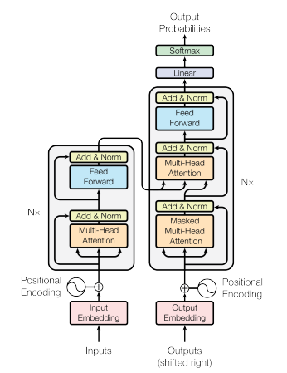

Gambar II.1.1.1. Arsitektur Transformer (Vaswani dkk., 2023)
Pada tahap pre-training, LLM dioptimalkan dengan tujuan generik seperti masked language modeling (memprediksi token yang disembunyikan) atau next-token prediction (memprediksi token berikutnya berdasarkan konteks). Optimasi ini memungkinkan model mempelajari representasi internal yang kaya secara semantik (Zhao dkk., 2024).
Setelah pra-latih, LLM biasanya disesuaikan lebih lanjut melalui fine-tuning pada tugas tertentu atau melalui instruction-tuning dan reinforcement learning from human feedback (RLHF). Penyesuaian ini membuat model dapat mengikuti instruksi dalam bahasa alami dan menghasilkan jawaban yang lebih selaras dengan ekspektasi pengguna (Plaat dkk., 2025).

Keterbatasan Large Language Models
Meskipun menunjukkan kinerja yang impresif di berbagai tugas, LLM memiliki sejumlah keterbatasan mendasar yang perlu diperhatikan, khususnya dalam domain berisiko tinggi seperti hukum.
Keterbatasan pertama berkaitan dengan penyimpanan pengetahuan. Pengetahuan yang dipelajari LLM tersimpan secara implisit dalam parameter model sehingga sulit diaudit dan tidak mudah diperbarui ketika terjadi perubahan regulasi atau muncul pengetahuan baru. Kondisi ini membuat model rentan menghasilkan jawaban usang atau tidak akurat jika diandalkan sebagai satu-satunya sumber pengetahuan (Lewis dkk., 2021) .
Keterbatasan kedua adalah masalah halusinasi. LLM diketahui sering menghasilkan pernyataan yang tampak meyakinkan secara linguistik tetapi salah secara faktual. Hal ini terjadi karena proses generasi ditentukan oleh distribusi probabilitas token, bukan oleh basis pengetahuan eksplisit yang dapat diperiksa (Lewis dkk., 2021).
Keterbatasan ketiga terkait pengetahuan domain-spesifik dan penalaran deterministik. Tanpa integrasi dengan sumber pengetahuan eksternal seperti knowledge graph, basis data terstruktur, atau modul retrieval, LLM cenderung kurang andal untuk menjawab pertanyaan yang mensyaratkan kepastian normatif. Contohnya adalah pertanyaan tentang status keberlakuan pasal pada tanggal tertentu atau hubungan hirarkis antara peraturan (Ji dkk., 2023).
Pertimbangan-pertimbangan di atas mendorong lahirnya pendekatan baru seperti RAG dan integrasi dengan knowledge graph. Dalam pendekatan ini, LLM ditempatkan sebagai mesin pemroses bahasa dan penalaran di atas lapisan pengetahuan eksplisit yang dapat diaudit dan dikendalikan.

Retrieval-Augmented Generation
Retrieval-Augmented Generation (RAG) adalah paradigma yang menggabungkan kemampuan generatif large language model (LLM) dengan mekanisme information retrieval untuk menangani tugas yang bergantung pada knowledge intensive (Lewis dkk., 2021)
Berbeda dengan LLM murni yang hanya mengandalkan pengetahuan implisit dalam parameter model, RAG secara eksplisit mengambil (retrieve) dokumen atau potongan teks relevan dari basis data eksternal dan menggunakannya sebagai konteks sebelum menghasilkan jawaban. Pendekatan ini membuat respons yang dihasilkan lebih grounded dan dapat diaudit terhadap sumbernya.

Konsep Dasar RAG
Konsep dasar RAG adalah memadukan dua jenis "memori": parametric memory dan non-parametric memory (Lewis dkk., 2021). Parametric memory merujuk pada pengetahuan yang tersimpan dalam parameter LLM, sedangkan non-parametric memory merujuk pada pengetahuan eksplisit dalam bentuk koleksi dokumen atau basis pengetahuan eksternal.
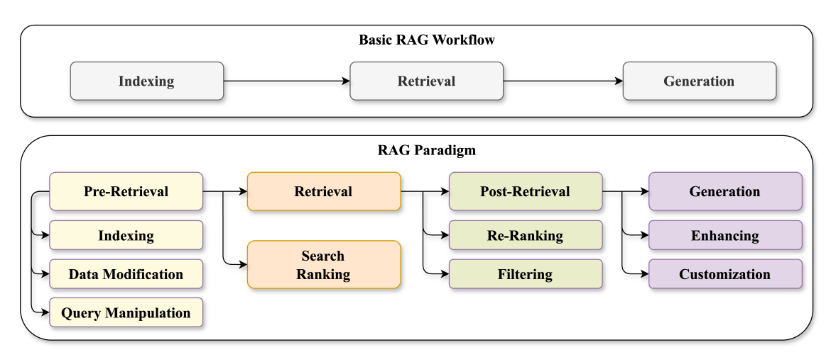

Gambar II.2.1.1. Pipeline Workflow RAG (Huang & Huang, 2024)
Pada saat inferensi, alur kerja RAG dapat diringkas menjadi dua tahap utama. Tahap pertama adalah tahap retrieval, di mana kueri pengguna digunakan untuk mencari dokumen atau chunks yang relevan, biasanya melalui pencarian berbasis vektor. Tahap kedua adalah tahap generation, di mana LLM menerima kueri beserta dokumen yang di-retrieve sebagai konteks dan menghasilkan jawaban dalam bahasa alami (Lewis dkk., 2021)

Motivasi Pengembangan RAG
Pengembangan RAG didorong oleh sejumlah keterbatasan mendasar LLM murni. Keterbatasan pertama adalah kesulitan pembaruan pengetahuan. LLM menyimpan pengetahuan secara implisit dalam parameter sehingga sulit diperbarui ketika terdapat pengetahuan baru. Model juga rentan menghasilkan halusinasi fakta ketika diminta menjawab pertanyaan di luar cakupan data latih(Mohsin dkk., 2025).
Keterbatasan kedua adalah keterbatasan context window. LLM memiliki batas context window sehingga tidak dapat memuat keseluruhan korpus dokumen panjang, terutama pada domain hukum dan ilmiah di mana jawaban sering bergantung pada banyak dokumen (Mohsin dkk., 2025).

Hierarki Peraturan Perundang-undangan Indonesia
Sistem hukum Indonesia tentang peraturan perundang-undangan telah diatur dalam Undang-Undang Nomor 12 Tahun 2011 tentang Pembentukan Peraturan Perundang-undangan sebagaimana telah diubah dengan Undang-Undang Nomor 13 Tahun 2022. Peraturan tersebut menetapkan bahwa hierarki peraturan yang lebih rendah tidak boleh bertentangan dengan peraturan yang lebih tinggi. Urutan hierarki dari yang tertinggi adalah sebagai berikut:
- Undang-Undang Dasar Negara Republik Indonesia Tahun 1945
- Ketetapan Majelis Permusyawaratan Rakyat
- Undang-Undang atau Peraturan Pemerintah Pengganti Undang-Undang
- Peraturan Pemerintah
- Peraturan Presiden
- Peraturan Daerah Provinsi
- Peraturan Daerah Kabupaten atau Kota
Peran hierarki ini sangat penting dalam konteks sistem chatbot hukum karena menentukan bagaimana relasi antarperaturan harus dimodelkan. Peraturan yang lebih tinggi memiliki kekuatan hukum yang lebih kuat dan menjadi dasar bagi peraturan di bawahnya. Ketika terjadi pertentangan antara dua peraturan, hierarki ini menjadi pedoman untuk menentukan peraturan mana yang berlaku.

Struktur Dokumen Hukum Indonesia
Dokumen hukum Indonesia memiliki struktur hierarkis yang terstandarisasi. Struktur umum peraturan perundang-undangan terdiri dari beberapa tingkatan, yaitu:
- Bab
- Bagian
- Pasal
- Ayat
- Huruf
- Angka
Setiap tingkatan memiliki fungsi spesifik dalam mengorganisasi konten hukum. Bab merupakan pengelompokan tertinggi yang mengatur tema besar. Bagian membagi Bab menjadi subtema yang lebih spesifik. Pasal merupakan unit dasar yang berisi norma hukum. Ayat merinci ketentuan dalam Pasal.
Karakteristik penulisan dokumen hukum Indonesia mengikuti kaidah bahasa Indonesia formal dengan terminologi hukum yang spesifik. Penggunaan frasa baku seperti "setiap orang", "dengan pidana", dan "dipidana dengan" merupakan ciri khas teks hukum Indonesia. Konstruksi kalimat pasif juga sering digunakan. Format penulisan sangat terstruktur dengan penggunaan penomoran yang konsisten dan sistematika yang ketat. Pemahaman tentang struktur dan format ini sangat penting untuk membangun sistem pemrosesan dokumen hukum yang akurat.
Dalam konteks sistem RAG legal, struktur hierarkis ini menjadi dasar untuk segmentasi dokumen. Setiap unit hukum seperti Pasal atau Ayat dapat diperlakukan sebagai satu chunk yang memiliki makna hukum tersendiri. Metadata hierarkis seperti informasi Bab, Bagian, dan Pasal menjadi penting untuk memberikan konteks yang lengkap saat dokumen diambil oleh sistem retrieval.

Strategi Document Chunking
Chunking menjadi salah satu proses krusial dalam sistem Retrieval-Augmented Generation (RAG) yang secara langsung menentukan kualitas retrieval dan akurasi jawaban yang dihasilkan. Proses ini membagi dokumen teks menjadi segmen-segmen kecil agar dapat diproses dengan lebih efektif. Pada dokumen hukum, chunking jauh lebih kompleks dibandingkan dokumen umum karena setiap dokumen memiliki struktur hierarkis terstandarisasi dengan konteks dan ketergantungan antar bagian yang jelas (Akarajaradwong dkk., 2025).

Hierarchy-Aware Chunking
Metode konvensional fixed-size chunking memecah teks berdasarkan jumlah token tetap tanpa mempertimbangkan batas semantik dokumen. Pendekatan ini sering menyebabkan fenomena context fragmentation. Dalam kondisi ini, satu unit yang memiliki makna utuh, misalnya pasal beserta penjelasannya, terpotong menjadi dua segmen vektor terpisah. Akibatnya, sistem retrieval gagal menangkap makna penuh dari peraturan tersebut. Masalah ini dikenal sebagai Document-Level Retrieval Mismatch (DRM) (Reuter dkk., 2025). Dalam domain hukum, hilangnya satu frasa seperti "kecuali dalam hal..." dapat mengubah interpretasi hukum secara fatal.

Gambar II.4.1.1. Perbandingan Performa Hierarchy aware chunking terhadap Naive Chunking pada NitiBench (Akarajaradwong dkk., 2025)
Untuk mengatasi kelemahan tersebut, Akarajaradwong telah menguji dan menyarankan pendekatan structure-aware chunking atau segmentasi berbasis hierarki. Teknik ini tidak membagi teks dokumen berdasarkan hitungan kata saja, melainkan memanfaatkan struktur dokumen yang telah diproses untuk membagi teks berdasarkan unit legalitas terkecil per pasal. Studi yang dilakukan oleh Akarajaradwong melalui kerangka kerja NitiBench membuktikan bahwa structure-aware chunking secara signifikan meningkatkan skor Recall@K dalam sistem tanya jawab hukum dibandingkan metode naive chunking.

Recursive Character Splitting
Meskipun segmentasi berbasis struktur menjaga keutuhan makna pasal, beberapa pasal hukum memiliki panjang yang melebihi batas context window model embedding. Jika dipaksakan, teks yang melebihi batas ini akan terpotong secara otomatis di akhir. Kondisi ini berisiko menghilangkan informasi krusial di bagian akhir pasal.
Untuk mengatasi hal tersebut tanpa merusak struktur makna kalimat, strategi chunking tambahan perlu dilakukan dengan menerapkan metode Recursive Character Splitting (RCS). Berbeda dengan pendekatan Token Text Splitter (TTS) atau yang biasa disebut dengan Fixed Size, RCS bekerja secara iteratif dengan memprioritaskan pemisahan pada batas hierarki teks yang logis. Batas-batas tersebut meliputi paragraf, baris, kalimat, ayat, dan huruf sebelum memecah kata.

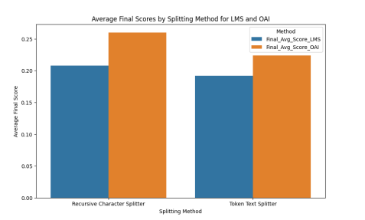

Gambar II.4.2.1 Perbandingan Performa RCS terhadap TTS (Narimissa & Raithel, 2024)
Penelitian yang dilakukan oleh Narimissa & Raithel (2024) membuktikan bahwa pendekatan RCS ini secara signifikan mengalahkan metode TTS dalam menjaga integritas kontekstual dokumen. Studi tersebut menggunakan konfigurasi dengan rata-rata ukuran tiap chunk adalah 1000 karakter dan overlap 200 karakter atau sekitar 20%. Namun, riset juga mengidentifikasi bahwa efektivitas parameter ini bervariasi tergantung pada karakteristik dokumen yang dianalisis.
Melalui analisis statistik mendalam dengan menggunakan ANOVA dan uji post-hoc Tukey HSD, Narimissa dkk. menemukan bahwa tipe dokumen, kepadatan informasi, dan kompleksitas sintaksis secara signifikan mempengaruhi performa chunking. Oleh karena itu, untuk sistem ini perlu dilakukan eksperimen terhadap parameter chunk size dan overlap dengan menggunakan sampel dokumen hukum untuk menemukan konfigurasi yang paling optimal bagi domain spesifik ini.

Small-to-Large (Parent-Child) Chunking
Ketika dokumen hukum sangat panjang atau kompleks secara struktural, sistem masih dihadapkan pada dilema antara precision of retrieval dan context completeness. Pencarian yang terlalu spesifik (menggunakan potongan sangat kecil) dapat meningkatkan skor kesamaan vektor, tetapi potongan itu sendiri mungkin terlalu kecil untuk memberikan makna hukum yang utuh kepada LLM. Sebaliknya, pencarian pada potongan besar dapat mempertahankan konteks, tetapi skor kesamaan vektor akan tereduksi karena noise atau informasi tidak relevan yang tercampur (Vijeaswaran dkk., 2024).
Untuk mengatasi dilema ini, strategi Small-to-Large Chunking atau yang dikenal sebagai Parent-Child Chunking perlu dilakukan. Strategi ini bekerja dengan cara:
- Membagi dokumen menjadi potongan-potongan besar yang disebut Parent Chunks sebagai representasi logis lengkap berupa pasal yang utuh
- Memecah setiap parent chunk menjadi potongan-potongan kecil yang disebut Child Chunks
Ketika kueri pengguna dijalankan, sistem melakukan pencarian pada child chunks. Namun, ketika terdapat kecocokan, sistem mengambil parent chunk utuhnya untuk diberikan kepada LLM. Pendekatan ini memastikan model generatif menerima konteks hukum yang lengkap.

Konstruksi Knowledge Graph
Meskipun sistem RAG berbasis vektor mampu menangkap kesamaan semantik, representasi vektor sering gagal menangkap hubungan eksplisit dan deterministik antarentitas. Hal ini terjadi karena embedding cenderung melakukan flatten terhadap informasi hierarkis dalam ruang berdimensi tinggi (Pan dkk., 2024). Untuk mengatasi keterbatasan ini, diperlukan sistem yang memodelkan struktur hukum sebagai representasi yang lebih deterministik.

Konsep Dasar Knowledge Graph
Knowledge Graph adalah representasi pengetahuan yang menggambarkan entitas-entitas dalam dunia nyata beserta relasi-relasi yang menghubungkan entitas tersebut dalam bentuk graf berarah (Hogan dkk., 2022). Konsep Knowledge Graph pertama kali dipopulerkan oleh Google pada tahun 2012 untuk meningkatkan hasil pencarian mereka dengan memahami hubungan semantik antar entitas. Meskipun demikian, dasar teoritisnya sebenarnya telah dikembangkan dalam bidang Semantic Web dan ontologi sejak awal tahun 2000-an.
Secara formal, (Wang dkk., 2017) mendefinisikan knowledge graph sebagai graf multi-relasional dengan rumusan sebagai berikut:
$G = \{E, R, T \}$
$T = \{(h, r, t)\}$
$h ∈ E$, $t ∈ E$, r ∈ R
di mana:
$E$ adalah himpunan entitas (vertices/nodes);
$R$ adalah himpunan relasi yang menyatakan jenis relasi; dan
$T$ adalah fakta relasi yang dimodelkan sebagai triplet (head vertices, relasi, tail vertices) yang merepresentasikan fakta dalam domain tertentu.
$h$ adalah head vertices yang merupakan asal node;
$t$ adalah tail vertices yang merupakan tujuan node;
$r$ adalah relasi dari $h$ head vertices ke $t$ tail vertices
Berdasarkan definisi formal tersebut, struktur Knowledge Graph terdiri dari tiga elemen.
- Node atau vertex atau entitas yang merepresentasikan objek, konsep, atau individu dalam domain tertentu. Setiap node dapat memiliki properties atau atribut yang menyimpan informasi deskriptif tentang entitas tersebut.
- Edge atau relasi yang menghubungkan node dan merepresentasikan hubungan semantik antar-node tersebut, seperti "adalah bagian dari", "bekerja di", atau "terletak di". Relasi dalam Knowledge Graph bersifat berarah dan memiliki beragam jenis semantik yang direpresentasikan.
- Triple yang memungkinkan representasi hubungan antarentitas yang kompleks secara terstruktur dengan komponen yang terdiri dari 2 node dan 1 edge.
Keunggulan utama Knowledge Graph dibandingkan dengan representasi data biasa terletak pada kemampuannya untuk melakukan reasoning dan inferensi berdasarkan struktur graf. Melalui mekanisme traversal graf, sistem dapat menemukan hubungan tidak langsung antarentitas (multi-hop reasoning) yang tidak eksplisit tersimpan dalam data mentah.

Peran Knowledge Graph pada RAG
Dalam arsitektur Retrieval-Augmented Generation (RAG), komponen yang paling umum digunakan adalah vector store yang menyimpan embedding teks untuk mendukung pencarian berdasarkan semantic similarity. Representasi embedding digunakan untuk menangkap kemiripan makna, tetapi bersifat implisit dan tidak secara eksplisit menyimpan fakta atau relasi deterministik antar entitas. Sebaliknya, knowledge graph menyimpan pengetahuan faktual sebagai triple eksplisit yang merepresentasikan hubungan antara tiap entitas (Pan dkk., 2024).
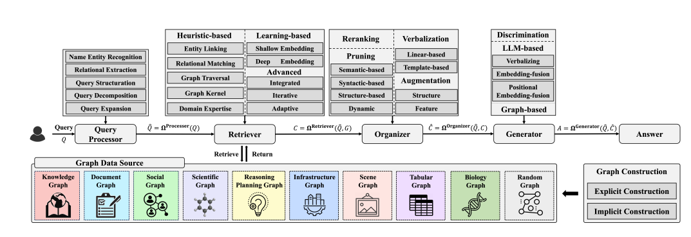

Gambar II.5.2.1. Framework GraphRAG
Studi oleh Han dkk. (2025) memberikan bukti mengenai peran struktur graf dalam RAG melalui perbandingan antara RAG yang bersifat naive dan berbagai varian GraphRAG pada tugas question answering (QA). Mereka menemukan bahwa RAG konvensional berbasis vektor cenderung unggul pada pertanyaan single-hop dan pertanyaan yang menuntut detail tekstual. Sedangkan GraphRAG yang memanfaatkan struktur graf seperti knowledge graph dan community graph secara konsisten lebih baik pada pertanyaan multi-hop yang membutuhkan penelusuran beberapa fakta yang saling terkait (Han dkk., 2025). Temuan ini menunjukkan bahwa struktur graf membantu LLM menelusuri rangkaian relasi eksplisit yang panjang, sesuatu yang sulit dicapai jika hanya mengandalkan kedekatan embedding.
Pada query-based summarization, Han dkk. (2025) juga menunjukkan sifat komplementer antara RAG dan GraphRAG. RAG menghasilkan ringkasan yang lebih kaya detail dan dekat dengan teks sumber, sementara GraphRAG, terutama varian berbasis komunitas, cenderung menghasilkan ringkasan yang lebih beragam dan bersifat global. Dengan memanfaatkan keunggulan masing-masing, mereka mengusulkan dua strategi gabungan, yaitu Selection (memilih antara RAG atau GraphRAG berdasarkan jenis kueri) dan Integration (menggabungkan konteks hasil retrieval keduanya). Pendekatan gabungan ini secara konsisten meningkatkan kinerja dibanding menggunakan salah satu metode saja.
Hasil-hasil tersebut memperkuat argumen bahwa pada sistem RAG modern, knowledge graph dan pendekatan GraphRAG bukan sekadar pelengkap, tetapi berperan sebagai komponen struktural yang penting terutama untuk penalaran multi-hop yang melibatkan rangkaian peraturan, penyusunan konteks global yang terstruktur, dan pengurangan halusinasi melalui penelusuran relasi eksplisit yang dapat diaudit.
    - Knowledge Graph dalam Konteks Hukum
Domain hukum memiliki karakteristik yang berbeda dibandingkan teks umum. Karakteristik pertama adalah adanya struktur hierarkis pada setiap dokumen yang diatur dengan ketat untuk merepresentasikan purpose dan isi yang mirip. Karakteristik kedua adalah adanya relasi antara pasal dan peraturan serta antar peraturan. Karakteristik ketiga adalah dimensi temporal yang menentukan peraturan mana yang berlaku pada suatu titik waktu tertentu (Martim, 2025). Karakteristik ini tidak dapat ditangkap dengan mudah oleh vektor murni yang cenderung melakukan flatten pada informasi hierarkis dan temporal.
Untuk mengatasi hal tersebut, Legal Knowledge Graph (LKG) dibangun dengan ontologi yang secara eksplisit memodelkan entitas hukum dan relasi hukum dalam bentuk graf terarah. Pendekatan Graph RAG for Legal Norms menunjukkan bahwa dengan memodelkan struktur hierarkis dan temporal norma hukum dalam graf, sistem dapat melakukan penelusuran dan menemukan relasi dengan tepat (Martim, 2025).
Dalam integrasi dengan RAG, LKG biasanya dihubungkan dengan vector store melalui metadata. Secara konseptual, alur kerjanya adalah sebagai berikut:
- RAG melakukan retrieval untuk menemukan chunk pasal yang relevan dengan kueri.
- Modul graf melakukan traversal terhadap node hasil retrieval untuk memeriksa status keberlakuan melalui relasi seperti mencabut, mengubah, dan mengimplementasikan, serta menambahkan pasal terkait, misalnya pasal pelaksana atau pasal pengubah, ke dalam konteks sebelum jawaban dihasilkan

Embeddings
Untuk mendukung mekanisme pencarian semantik dalam sistem RAG, pemilihan model embedding yang tepat menjadi krusial, terutama untuk teks Bahasa Indonesia dan domain hukum yang memiliki karakteristik unik. Embedding bertujuan mengkonversi teks menjadi representasi numerik yang memungkinkan sistem membandingkan kesamaan makna antar dokumen dan kueri.
    - Vector Embedding
Vector embeddings adalah representasi numerik berdimensi tetap yang memetakan teks, mulai dari kata, frasa, kalimat, hingga dokumen, ke dalam ruang vektor sehingga kedekatan geometris antara vektor mencerminkan kedekatan makna (Monir dkk., 2024). Pendekatan ini memungkinkan sistem melakukan pencarian berbasis semantik, yaitu menemukan teks yang "maknanya mirip" dengan kueri. Dalam arsitektur Retrieval-Augmented Generation (RAG), embedding menjadi inti dari vector store. Korpus dipecah menjadi potongan kecil (chunks), setiap chunk dan kueri diubah menjadi vektor, lalu sistem menggunakan metrik seperti cosine similarity untuk memilih chunk yang secara semantik paling dekat sebagai konteks bagi LLM (Moreo dkk., 2019).
Dalam domain hukum, penelitian oleh (Resyaly, 2025) melakukan evaluasi terhadap berbagai model embedding vector untuk dokumen hukum Indonesia, termasuk IndoBERT, Indo-LegalBERT, dan SentenceBERT. Hasil penelitian menunjukkan bahwa model Indo-LegalBERT yang di-fine-tune pada korpus hukum dalam konteks bahasa indonesia menunjukkan pemahaman lebih baik terhadap terminologi dan konteks hukum bahasa indonesia dibandingkan model yang dilatih pada teks umum.
    - Lexical Embeddings
Meskipun vector embeddings memberikan keunggulan dalam menangkap makna semantik, metode ini memiliki keterbatasan dalam menangani istilah spesifik dan presisi numerik yang sering menjadi ciri dokumen regulasi. Oleh karena itu, sparse retrieval berbasis lexical embeddings seperti BM25 tetap menjadi komplemen penting yang tidak dapat diabaikan. Sparse retrieval merepresentasikan kueri dan dokumen sebagai vektor berdasarkan kehadiran dan frekuensi istilah, tanpa mempertimbangkan makna semantik (Robertson & Zaragoza, 2009).
Term Frequency-Inverse Document Frequency (TF-IDF) adalah metode klasik yang menghitung bobot term berdasarkan frekuensi kemunculan dalam dokumen (Term Frequency) dan kebalikan frekuensi dokumen (Inverse Document Frequency). Namun, TF-IDF memiliki keterbatasan signifikan karena tidak mempertimbangkan panjang dokumen, sehingga cenderung bias terhadap dokumen yang lebih panjang, dan tidak menangani saturasi term frequency, yang mengakibatkan dokumen dengan pengulangan keyword berlebihan dapat memperoleh skor yang tidak proporsional (Robertson & Zaragoza, 2009).
Best Match 25 (BM25) dikembangkan sebagai evolusi dari TF-IDF dengan tiga perbaikan utama. Pertama, BM25 memperkenalkan term frequency saturation yang mengontrol pengaruh pengulangan term melalui parameter k₁, sehingga kemunculan term ke-110 tidak memberikan bobot yang signifikan dibanding kemunculan ke-100. Kedua, BM25 menormalisasi panjang dokumen melalui parameter b, memastikan dokumen panjang dan pendek diperlakukan secara adil. Ketiga, BM25 menggunakan smoothing pada Inverse Document Frequency untuk menghindari overemphasis pada term yang sangat jarang atau sangat umum (Robertson & Zaragoza, 2009).

Sanitasi PII dalam Konteks RAG
Dalam konteks sistem Retrieval-Augmented Generation (RAG), salah satu tantangan utama adalah penanganan Personally Identifiable Information (PII), yaitu informasi yang dapat digunakan untuk mengidentifikasi individu secara langsung atau tidak langsung. Informasi tersebut meliputi nama, alamat, nomor identitas, nomor telepon, atau alamat surel. RAG bergantung pada penyimpanan dan pemanggilan kembali dokumen dari vector store atau basis data lain. Jika korpus yang di-index mengandung PII dan tidak melalui proses penyaringan atau anonimisasi, maka informasi sensitif tersebut berpotensi terambil kembali dan terekspos dalam jawaban model (Zeng dkk., 2025)
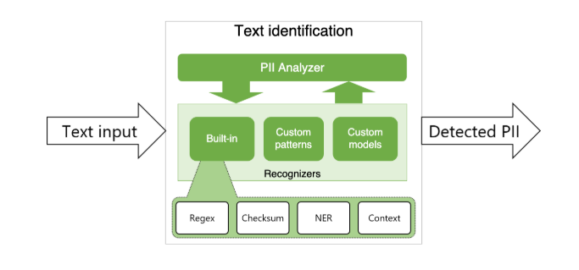

Gambar II.7.1 Presidio Analyzer Pipeline (Microsoft, 2025)
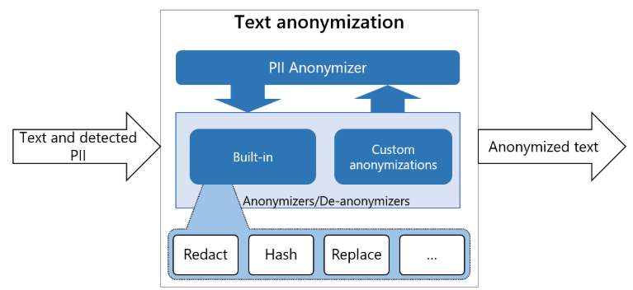

Gambar II.7.2. Presidio Anonymizer Pipeline (Microsoft, 2025)
Berbagai pendekatan dikembangkan untuk mendeteksi dan mengurangi risiko PII dalam alur RAG. Di sisi deteksi, kombinasi aturan berbasis pola, misalnya regex untuk email dan nomor telepon, dengan model transformer untuk Named Entity Recognition (NER) telah digunakan untuk mengenali PII dalam teks tidak terstruktur. Setelah terdeteksi, dilakukan redaction, masking, atau anonimisasi sebelum data disimpan atau digunakan sebagai konteks (K. Zhang & Qiu, 2024).

Guardrails untuk Sistem RAG
Guardrails dalam konteks Large Language Models (LLM) dan Retrieval-Augmented Generation (RAG) adalah seperangkat kontrol keselamatan yang terprogram untuk membatasi dan mengarahkan perilaku sistem agar tetap berada dalam batas kebijakan, regulasi, dan kebutuhan bisnis yang ditentukan. Fungsinya adalah sebagai lapisan pemeriksa yang memvalidasi input, konteks yang di-retrieve, dan output sebelum diberikan ke pengguna.
Dalam sistem RAG, guardrails diperlukan karena model tidak hanya berpotensi berhalusinasi, tetapi juga bisa melanggar kebijakan konten, sehingga diperlukan input guardrails untuk memvalidasi dan memfilter kueri, termasuk deteksi prompt injection, konten berbahaya, memastikan hanya sumber yang relevan dan terpercaya yang digunakan sebagai konteks (Feretzakis dkk., 2024)

Query Transformation dan Intent Detection
Dalam arsitektur Retrieval-Augmented Generation (RAG), kualitas jawaban tidak hanya ditentukan oleh model generatif dan indeks dokumen, tetapi juga oleh bagaimana sistem memformulasikan kembali dan memahami kueri pengguna. Dua komponen penting pada tahap ini adalah query transformation dan intent detection & classification, yang bertujuan menjembatani bahasa alami pengguna dengan bentuk kueri yang optimal untuk proses retrieval dan generation (Ahmadvand dkk., 2020).

Query Transformation
Query transformation merujuk pada serangkaian teknik untuk mengubah kueri mentah menjadi representasi yang lebih informatif, terstruktur, dan selaras dengan dokumen yang akan di-retrieve. Transformasi ini dapat mencakup normalisasi, ekspansi kueri dengan istilah terkait atau penyesuaian kueri agar lebih sesuai dengan distribusi istilah dalam korpus (Carpineto & Romano, 2012)
Dalam konteks RAG, khususnya untuk tugas tanya-jawab dan multi-hop retrieval, penelitian menunjukkan bahwa teknik query rewriting berbasis model neural dan LLM dapat secara signifikan meningkatkan recall dan answerability. Hal ini terjadi karena kueri yang telah ditransformasi lebih selaras dengan struktur dan gaya bahasa dokumen pada vector (Dheeraj & Ramakrishnudu, 2021).

Intent Detection dan Classification
Intent detection dan classification berfokus pada pengenalan tujuan komunikatif utama di balik kueri pengguna. Tujuan tersebut dapat berupa permintaan definisi, status keberlakuan, perbandingan, ringkasan, atau penjelasan sebab-akibat. Model intent classification umumnya menggunakan representasi berbasis transformer untuk mengelompokkan kueri ke dalam label intent, dan telah terbukti efektif dalam berbagai skenario dialog dan task-oriented systems (L. Zhang dkk., 2025).
Dalam kerangka RAG, informasi intent ini dapat digunakan untuk memilih strategi retrieval dan generasi yang berbeda. Sistem dapat membedakan antara kueri faktual satu langkah dan kueri penalaran multi-hop. Pemilahan kueri sangat penting karena akan menjadi dasar pemilihan kategori fact-based versus reasoning-based, kemudian mengarahkan masing-masing ke konfigurasi retrieval yang berbeda, dapat meningkatkan akurasi keseluruhan. Hal ini terjadi karena kebutuhan konteks dan pola penalaran kedua jenis kueri tersebut berbeda secara sistematis (Z. Zhang dkk., 2025).

ANALISIS MASALAH DAN RANCANGAN SOLUSI

Analisis Masalah
Pemrosesan dokumen hukum Indonesia memiliki karakteristik khusus yang membedakannya dari preprocessing teks secara umum, di mana dokumen hukum tersusun secara hierarkis dan unit makna seperti pasal serta ayat tidak dapat dipotong sembarangan karena sering bergantung pada konteks struktural sesamanya. Tak hanya itu, terdapat keterkaitan antar ketentuan dan antar peraturan, seperti hubungan berupa pengubahan, pencabutan, dan pengimplementasian. Akibat karakteristik kompleks ini, proses segmentasi dokumen harus menentukan parameter yang tepat agar setiap unit makna tetap utuh.
Tak hanya itu, representasi embedding harus mampu menangkap baik makna kontekstual maupun kecocokan istilah hukum yang spesifik. Relasi antar juga ketentuan harus dimodelkan secara eksplisit agar dapat menangkap hubungan dari entitas hukum. Selain itu, di sisi kueri pengguna, sistem harus memahami jenis pertanyaan yang diajukan, baik tentang definisi, kewajiban, larangan, maupun analisis lintas peraturan, tanpa mengandalkan hanya pada kesamaan teks. Kueri pengguna sering mengandung informasi pribadi yang sensitif, sehingga sanitasi dan perlindungan data harus dilakukan tanpa mengorbankan pemahaman konteks.
Berdasarkan kondisi tersebut, permasalahan utama yang ditangani pada tugas akhir ini adalah kebutuhan akan mekanisme preprocessing dan persiapan kueri yang mampu
- Melakukan segmentasi dan chunking dokumen hukum sehingga setiap unit makna tetap utuh dan dapat diperluas melalui relasi antar pasal
- Menghasilkan representasi embedding yang menangkap aspek semantik dan leksikal dokumen hukum
- Memanfaatkan Knowledge Graph untuk memodelkan relasi hukum yang kompleks agar konteks yang diambil konsisten
- Mengklasifikasi maksud kueri pengguna dan mentransformasi kueri sesuai struktur dokumen dan jenis pertanyaan
- Melindungi privasi pengguna melalui sanitasi informasi sensitif sambil memastikan kueri dapat diproses dengan akurat

Gambaran Umum Solusi
Tugas akhir ini mengembangkan mekanisme preprocessing dan persiapan kueri sebagai bagian dari sistem RAG untuk penelusuran peraturan perundang-undangan Indonesia. Metodologi terdiri atas enam komponen utama yang bekerja secara terintegrasi.
- Segmentasi dan Chunking Dokumen
Dokumen terstruktur dari tahap sebelumnya disegmentasi pada tingkat pasal sebagai unit makna fundamental. Setiap pasal dilengkapi dengan metadata lengkap mencakup nomor pasal, bagian, bab, nomor UU, dan dasar hukum. Tahapan berikutnya adalah RCS chunking dengan variasi parameter chunk size dan overlapping percentage untuk menganalisis pengaruhnya terhadap kualitas hasil. Setiap chunk disimpan dengan metadata hierarki untuk mendukung ekspansi konteks pada tahap berikutnya.
- Konstruksi Knowledge Graph
Knowledge Graph dibangun untuk memodelkan struktur dan relasi hukum secara eksplisit. Node merepresentasikan peraturan dan pasal, sementara relasi mencakup hierarki struktural menggunakan tipe "has" dan relasi normatif antar peraturan seperti "mengubah", "mencabut", dan "mengimplementasikan". Knowledge Graph disimpan dalam graph database untuk mendukung proses traversal pada tahap pengambilan informasi.
- Pemrosesan Embedding
Setiap chunk direpresentasikan menggunakan dense embedding untuk menangkap makna semantik dan sparse embedding untuk mempertahankan kecocokan istilah hukum. Kedua representasi disimpan dalam vector database bersama metadata lengkap.
- Pra-pemrosesan Query
Kueri pengguna dibersihkan dari karakter yang tidak penting, kemudian dilakukan sanitasi Personally Identifiable Information (PII) menggunakan named entity recognition. Penerapan guardrail enforcer dilakukan untuk mencegah pola mencurigakan. Output adalah kueri yang telah bersih dan aman.
- Klasifikasi Intent dan Transformasi Query
Kueri diklasifikasikan ke dalam enam kategori intent, sebagai berikut:
- Legal Requirement and Interpretation
- Legal Liability
- Legal Prohibition Status and Validity
- Legal Remedy
- Legal Reasoning Complex
- Out of Scope or Ambiguous
Berdasarkan intent, kueri ditransformasi melalui penambahan sinonim istilah hukum, penyesuaian format, atau penambahan konteks untuk meningkatkan relevansi.

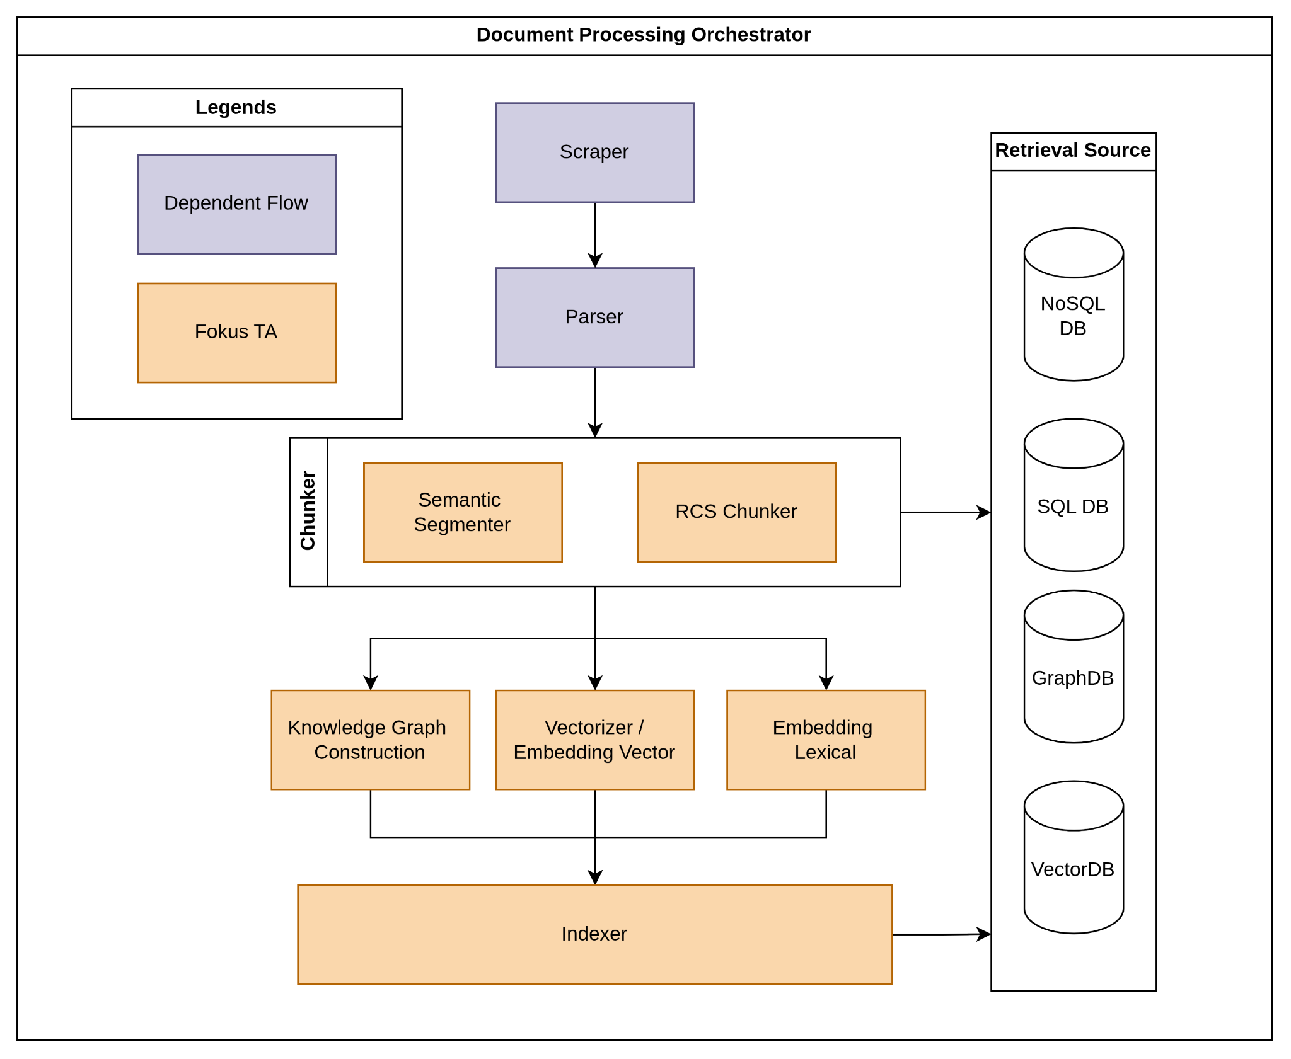

Gambar III.2.1. Gambar Workflow Pipeline DPO
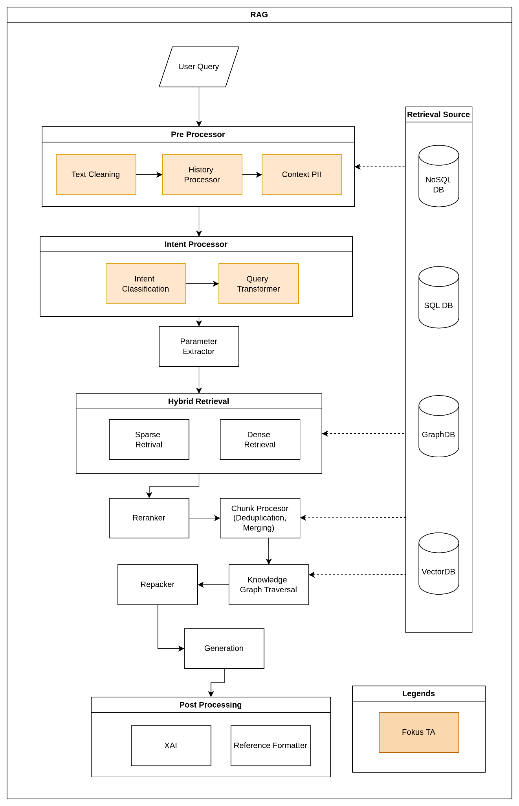

Gambar III.2.2. Gambar Workflow Pipeline RAG

RENCANA PELAKSANAAN

Jadwal
Rencana pelaksanaan merupakan gambaran besar pengerjaan tugas akhir ini secara keseluruhan dari awal hingga akhir. Rencana pelaksanaan berupa jadwal dilampirkan dengan format gantt chart pada Tabel 4.1.

Tabel IV.1. Gantt Chart jadwal pelaksanaan tugas akhir
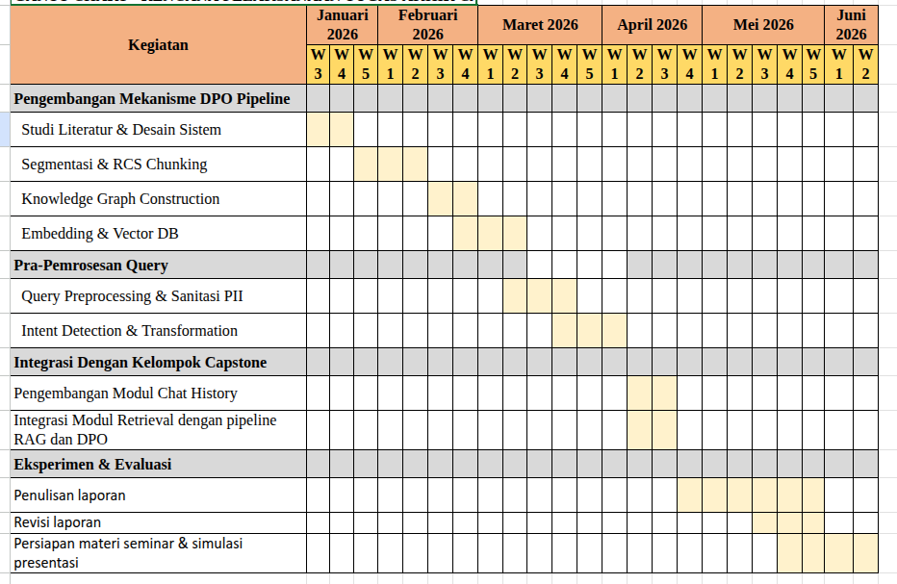

DAFTAR PUSTAKA

Ahmadvand, A., Kallumadi, S., Javed, F., & Agichtein, E. (2020). JointMap: Joint Query Intent Understanding For Modeling Intent Hierarchies in E-commerce Search. Proceedings of the 43rd International ACM SIGIR Conference on Research and Development in Information Retrieval, 1509–1512. https://doi.org/10.1145/3397271.3401184
Akarajaradwong, P., Pothavorn, P., Chaksangchaichot, C., Tasawong, P., Nopparatbundit, T., Pratai, K., & Nutanong, S. (2025). NitiBench: A Comprehensive Study of LLM Framework Capabilities for Thai Legal Question Answering (No. arXiv:2502.10868). arXiv. https://doi.org/10.48550/arXiv.2502.10868
Barredo Arrieta, A., Díaz-Rodríguez, N., Del Ser, J., Bennetot, A., Tabik, S., Barbado, A., Garcia, S., Gil-Lopez, S., Molina, D., Benjamins, R., Chatila, R., & Herrera, F. (2020). Explainable Artificial Intelligence (XAI): Concepts, taxonomies, opportunities and challenges toward responsible AI. Information Fusion, 58, 82–115. https://doi.org/10.1016/j.inffus.2019.12.012
Biong, D., Haoze, Y., & Haisheng, L. (2021). A Knowledge Graph Construction Approach for Legal Domain. Tehnicki vjesnik - Technical Gazette, 28(2). https://doi.org/10.17559/TV-20201119084338
Bommasani, R., Hudson, D. A., Adeli, E., Altman, R., Arora, S., Arx, S. von, Bernstein, M. S., Bohg, J., Bosselut, A., Brunskill, E., Brynjolfsson, E., Buch, S., Card, D., Castellon, R., Chatterji, N., Chen, A., Creel, K., Davis, J. Q., Demszky, D., … Liang, P. (2022). On the Opportunities and Risks of Foundation Models (No. arXiv:2108.07258). arXiv. https://doi.org/10.48550/arXiv.2108.07258
Carpineto, C., & Romano, G. (2012). A Survey of Automatic Query Expansion in Information Retrieval. ACM Computing Surveys, 44(1), 1–50. https://doi.org/10.1145/2071389.2071390
Dheeraj, K., & Ramakrishnudu, T. (2021). Negative emotions detection on online mental-health related patients texts using the deep learning with MHA-BCNN model. Expert Systems with Applications, 182, 115265. https://doi.org/10.1016/j.eswa.2021.115265
Feretzakis, G., Papaspyridis, K., Gkoulalas-Divanis, A., & Verykios, V. S. (2024). Privacy-Preserving Techniques in Generative AI and Large Language Models: A Narrative Review. Information, 15(11), 697. https://doi.org/10.3390/info15110697
Han, H., Wang, Y., Shomer, H., Guo, K., Ding, J., Lei, Y., Halappanavar, M., Rossi, R. A., Mukherjee, S., Tang, X., He, Q., Hua, Z., Long, B., Zhao, T., Shah, N., Javari, A., Xia, Y., & Tang, J. (2025). Retrieval-Augmented Generation with Graphs (GraphRAG) (No. arXiv:2501.00309). arXiv. https://doi.org/10.48550/arXiv.2501.00309
Hogan, A., Blomqvist, E., Cochez, M., D’amato, C., Melo, G. D., Gutierrez, C., Kirrane, S., Gayo, J. E. L., Navigli, R., Neumaier, S., Ngomo, A.-C. N., Polleres, A., Rashid, S. M., Rula, A., Schmelzeisen, L., Sequeda, J., Staab, S., & Zimmermann, A. (2022). Knowledge Graphs. ACM Computing Surveys, 54(4), 1–37. https://doi.org/10.1145/3447772
Huang, Y., & Huang, J. (2024). A Survey on Retrieval-Augmented Text Generation for Large Language Models (No. arXiv:2404.10981). arXiv. https://doi.org/10.48550/arXiv.2404.10981
JDIH, B. (2025, Desember 24). Database Peraturan JDIH BPK [Postingan]. Database Peraturan JDIH BPK. https://peraturan.bpk.go.id/
Ji, Z., Lee, N., Frieske, R., Yu, T., Su, D., Xu, Y., Ishii, E., Bang, Y. J., Madotto, A., & Fung, P. (2023). Survey of Hallucination in Natural Language Generation. ACM Computing Surveys, 55(12), 1–38. https://doi.org/10.1145/3571730
Katz, D. M., Bommarito, M. J., Gao, S., & Arredondo, P. (2024). GPT-4 passes the bar exam. Philosophical Transactions of the Royal Society A: Mathematical, Physical and Engineering Sciences, 382(2270), 20230254. https://doi.org/10.1098/rsta.2023.0254
Lewis, P., Perez, E., Piktus, A., Petroni, F., Karpukhin, V., Goyal, N., Küttler, H., Lewis, M., Yih, W., Rocktäschel, T., Riedel, S., & Kiela, D. (2021). Retrieval-Augmented Generation for Knowledge-Intensive NLP Tasks (No. arXiv:2005.11401). arXiv. https://doi.org/10.48550/arXiv.2005.11401
Martim, H. de. (2025). An Ontology-Driven Graph RAG for Legal Norms: A Structural, Temporal, and Deterministic Approach (No. arXiv:2505.00039). arXiv. https://doi.org/10.48550/arXiv.2505.00039
Microsoft. (2025, Desember 24). Data Protection and De-identification SDK [Library]. Microsoft Presidio. https://microsoft.github.io/presidio/
Mohsin, M. A., Umer, M., Bilal, A., Memon, Z., Qadir, M. I., Bhattacharya, S., Rizwan, H., Gorle, A. R., Kazmi, M. Z., Mohsin, A., Rafique, M. U., He, Z., Mehta, P., Jamshed, M. A., & Cioffi, J. M. (2025). On the Fundamental Limits of LLMs at Scale (No. arXiv:2511.12869). arXiv. https://doi.org/10.48550/arXiv.2511.12869
Monir, S. S., Lau, I., Yang, S., & Zhao, D. (2024). VectorSearch: Enhancing Document Retrieval with Semantic Embeddings and Optimized Search (No. arXiv:2409.17383). arXiv. https://doi.org/10.48550/arXiv.2409.17383
Moreo, A., Esuli, A., & Sebastiani, F. (2019). Word-Class Embeddings for Multiclass Text Classification (No. arXiv:1911.11506). arXiv. https://doi.org/10.48550/arXiv.1911.11506
Narimissa, E., & Raithel, D. (2024). Exploring Information Retrieval Landscapes: An Investigation of a Novel Evaluation Techniques and Comparative Document Splitting Methods (No. arXiv:2409.08479). arXiv. https://doi.org/10.48550/arXiv.2409.08479
Pan, S., Luo, L., Wang, Y., Chen, C., Wang, J., & Wu, X. (2024). Unifying Large Language Models and Knowledge Graphs: A Roadmap. IEEE Transactions on Knowledge and Data Engineering, 36(7), 3580–3599. https://doi.org/10.1109/TKDE.2024.3352100
Plaat, A., Wong, A., Verberne, S., Broekens, J., Stein, N. van, & Back, T. (2025). Multi-Step Reasoning with Large Language Models, a Survey (No. arXiv:2407.11511). arXiv. https://doi.org/10.48550/arXiv.2407.11511
Resyaly, D. A. P. (2025). Pengembangan Knowledge Graph Untuk Pencarian Aturan Hukum Di Peraturan Perundang-Undangan Indonesia Berbasis Text Similarity Dan Traversal Sematch.
Reuter, M., Lingenberg, T., Liepiņa, R., Lagioia, F., Lippi, M., Sartor, G., Passerini, A., & Sayin, B. (2025). Towards Reliable Retrieval in RAG Systems for Large Legal Datasets (No. arXiv:2510.06999). arXiv. https://doi.org/10.48550/arXiv.2510.06999
Robertson, S., & Zaragoza, H. (2009). The Probabilistic Relevance Framework: BM25 and Beyond. Foundations and Trends® in Information Retrieval, 3(4), 333–389. https://doi.org/10.1561/1500000019
Vaswani, A., Shazeer, N., Parmar, N., Uszkoreit, J., Jones, L., Gomez, A. N., Kaiser, L., & Polosukhin, I. (2023). Attention Is All You Need (No. arXiv:1706.03762). arXiv. https://doi.org/10.48550/arXiv.1706.03762
Vijeaswaran, N., Bustillo, S., Diaz, A., Sabur, F., Punio, M., & Dhimine, A. (2024, Oktober 24). From RAG to fabric: Lessons learned from building real-world RAGs at GenAIIC – Part 1. AWS Blogs. https://aws.amazon.com/id/blogs/machine-learning/from-rag-to-fabric-lessons-learned-from-building-real-world-rags-at-genaiic-part-1/
Wang, Q., Mao, Z., Wang, B., & Guo, L. (2017). Knowledge Graph Embedding: A Survey of Approaches and Applications. IEEE Transactions on Knowledge and Data Engineering, 29(12), 2724–2743. https://doi.org/10.1109/TKDE.2017.2754499
Zeng, S., Zhang, J., He, P., Ren, J., Zheng, T., Lu, H., Xu, H., Liu, H., Xing, Y., & Tang, J. (2025). Mitigating the Privacy Issues in Retrieval-Augmented Generation (RAG) via Pure Synthetic Data. Proceedings of the 2025 Conference on Empirical Methods in Natural Language Processing, 24538–24569. https://doi.org/10.18653/v1/2025.emnlp-main.1247
Zhang, K., & Qiu, X. (2024). Comparing Feature-based and Context-aware Approaches to PII Generalization Level Prediction (No. arXiv:2407.02837). arXiv. https://doi.org/10.48550/arXiv.2407.02837
Zhang, L., Li, Y., Zhang, S., Zhang, Z., & Li, X. (2025). Few-Shot Query Intent Detection via Relation-Aware Prompt Learning (No. arXiv:2509.05635). arXiv. https://doi.org/10.48550/arXiv.2509.05635
Zhang, Z., Yang, M., Chen, Z., Zhuang, Y., Pi, S.-T., Liu, Q., Maragoud, R., Nguyen, V., & Beniwal, A. (2025). REIC: RAG-Enhanced Intent Classification at Scale (No. arXiv:2506.00210). arXiv. https://doi.org/10.48550/arXiv.2506.00210
Zhao, H., Chen, H., Yang, F., Liu, N., Deng, H., Cai, H., Wang, S., Yin, D., & Du, M. (2024). Explainability for Large Language Models: A Survey. ACM Transactions on Intelligent Systems and Technology, 15(2), 1–38. https://doi.org/10.1145/3639372

Rencana Umum Proyek
Proyek Tugas Akhir Capstone ini merupakan proyek pengembangan sistem chatbot asisten hukum berbasis Retrieval-Augmented Generation (RAG), Knowledge Graph, dan Explainable Artificial Intelligence (XAI) untuk mendukung pencarian dan pemahaman peraturan perundang-undangan Indonesia di bidang pendidikan. Sistem ini dirancang sebagai sebuah aplikasi dengan antarmuka yang digunakan oleh seluruh pengguna.
Pengguna berinteraksi dengan sistem melalui antarmuka chatbot untuk mengajukan pertanyaan hukum sebagai user query. Sistem kemudian memproses pertanyaan tersebut dengan memanfaatkan basis data peraturan yang telah melalui proses Data Processing Orchestrator (DPO), Retrieval-Augmented Generation (RAG), dan Explainable Artificial Intelligence (XAI) sebelum akhirnya menghasilkan respons berupa jawaban hukum yang disertai penjelasan dan dasar hukum yang relevan.
Gambar A.1. menunjukkan diagram posisi dan alur interaksi sistem chatbot hukum yang akan dikembangkan.
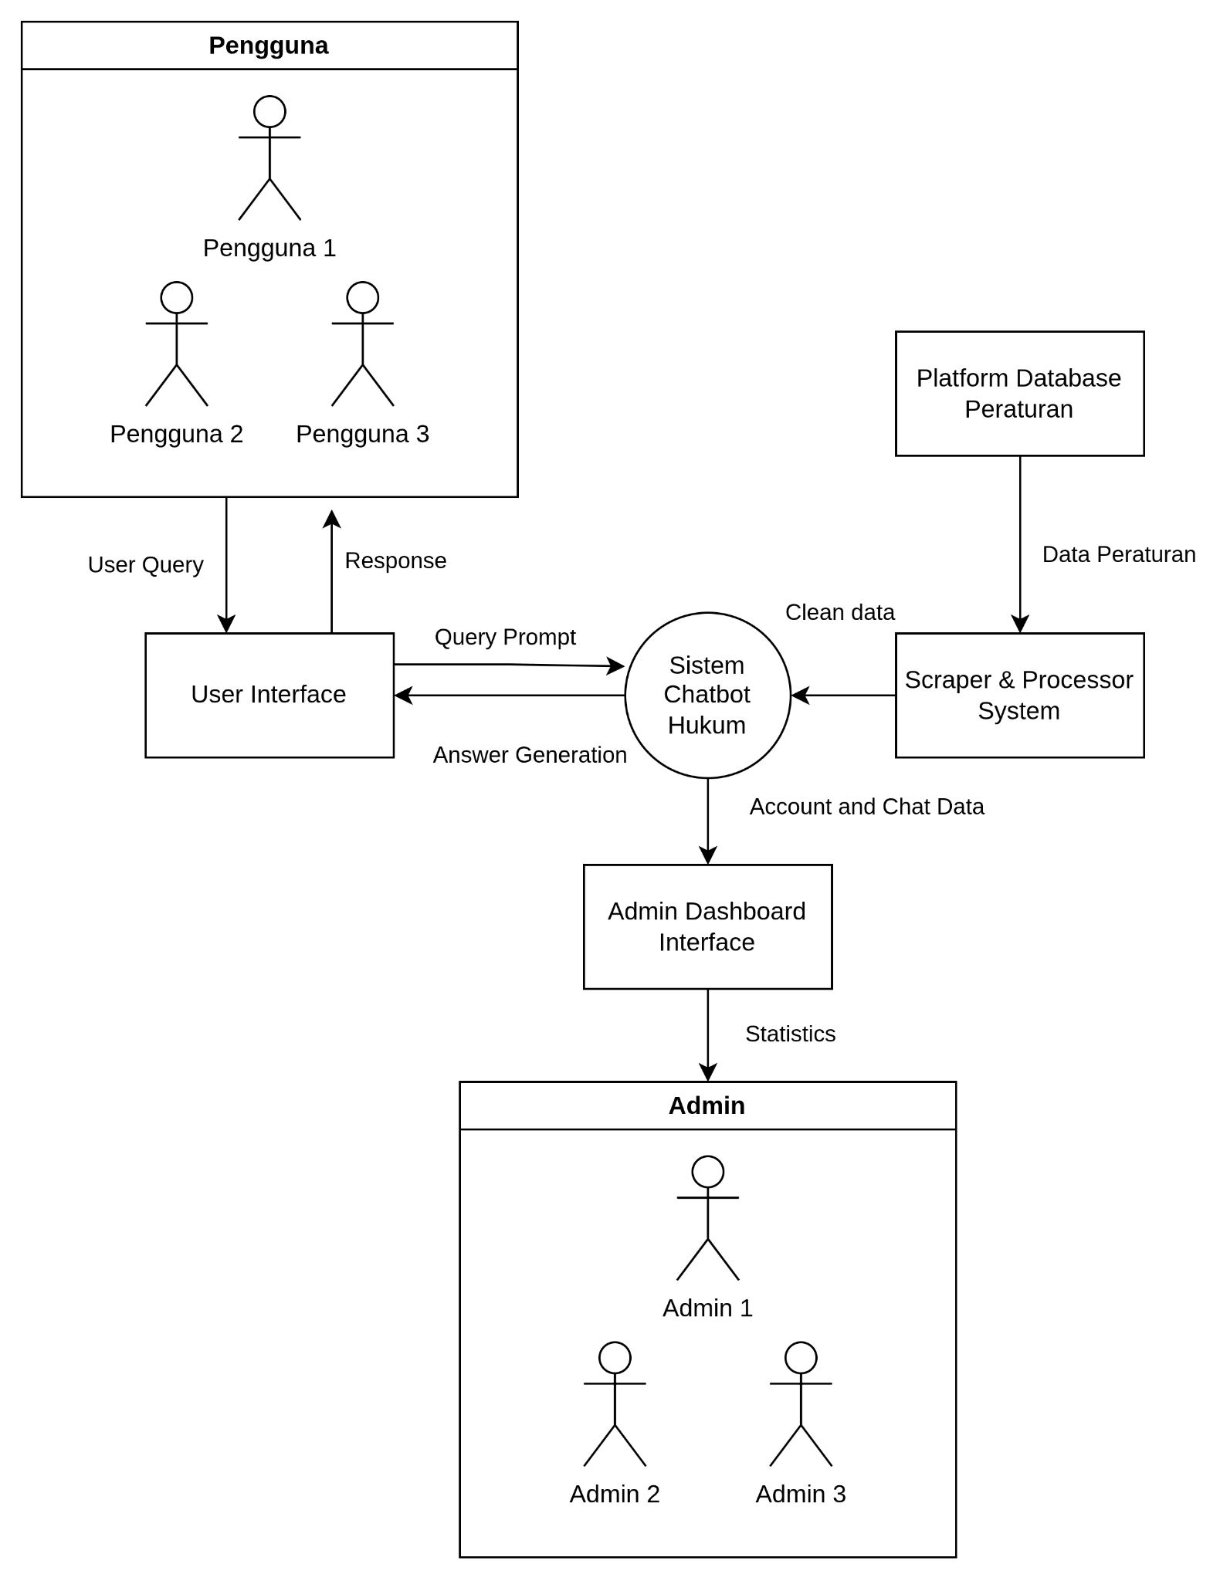

Gambar A.1. Diagram Sistem Chatbot Hukum
Berdasarkan diagram tersebut, sistem chatbot hukum terdiri atas beberapa komponen yang dapat dilihat pada Tabel A. 1.

Tabel A.1. Deskripsi Entitas pada Sistem Chatbot Hukum
Entitas | Deskripsi
Pengguna | Pengguna merupakan entitas yang mengajukan pertanyaan hukum kepada sistem chatbot. Seluruh pengguna dapat berinteraksi melalui user query.
User Interface | User Interface berfungsi sebagai media interaksi antara pengguna dan sistem chatbot hukum. Melalui antarmuka ini, pengguna memasukkan user query dan menerima response berupa jawaban hukum yang dihasilkan oleh sistem.
Sistem Chatbot Hukum | Sistem Chatbot Hukum merupakan komponen inti yang memproses query dari pengguna. Sistem ini bertanggung jawab atas pemrosesan, retrieval konteks hukum dari basis data, reasoning berbasis legal knowledge graph, serta generasi jawaban yang dengan mekanisme explainable artificial intelligence.
Scraper & Processor System | Komponen ini bertugas melakukan pengambilan data peraturan perundang-undangan dari sumber resmi, kemudian melakukan proses cleaning, formatting, dan pemrosesan struktur dokumen hukum. Hasil pemrosesan berupa data peraturan yang bersih dan terstruktur digunakan sebagai basis pengetahuan sistem chatbot.
Platform Database Peraturan | Platform database peraturan berfungsi sebagai sumber terpusat untuk data peraturan perundang-undangan.
Selama proses pengembangannya, sistem chatbot hukum ini dibangun dengan pendekatan modular agar setiap komponen dapat dikembangkan dan diuji secara terpisah namun tetap terintegrasi sebagai satu workflow. Secara umum, sistem terdiri atas empat modul utama sebagai berikut:
- Modul data ingestion (scraping dan parsing) serta modul admin dan landing page
Modul ini bertanggung jawab untuk mengumpulkan dokumen peraturan perundang-undangan dari sumber resmi dan melakukan parsing pada struktur hukum secara hierarkis (undang-undang, bab, bagian, pasal, dan ayat). Output modul ini berupa dokumen hukum terstruktur yang siap diproses serta pembuatan modul untuk sistem admin dan landing page untuk sistem chatbot hukum.
- Modul Document Processing Orchestrator (DPO) dan query pre-planning
Modul ini bertugas melakukan segmentasi dokumen hukum menjadi unit yang merepresentasikan makna yang lebih kecil, melakukan embedding, serta memproses query pengguna melalui tahapan sanitasi, deteksi intent, dan transformasi query agar sesuai dengan struktur hukum formal.
- Modul hybrid retrieval dan Knowledge Graph serta modul autentikasi
Modul ini bertanggung jawab melakukan hybrid retrieval terhadap chunk pasal yang relevan, serta menambahkan konteks melalui penelusuran relasi pada Knowledge Graph dan pembuatan modul untuk autentikasi pengguna.
- Lapisan Explainable AI (XAI) serta modul chat
Modul ini bertugas menghasilkan jawaban hukum berdasarkan konteks yang diperoleh, sekaligus menyajikan explainability berupa input saliency, source attribution, visualisasi jalur reasoning pada knowledge graph, serta simulasi skenario counterfactual untuk mendukung pemahaman pengguna dan pembuatan modul untuk chat pengguna.

Spesifikasi Kebutuhan Sistem
Lampiran ini berisi spesifikasi kebutuhan fungsional dan non-fungsional dari sistem chatbot hukum yang dikembangkan. Spesifikasi disusun berdasarkan modul utama sistem yang saling terpisah namun terintegrasi dalam satu workflow end-to-end.
B.1 Spesifikasi Kebutuhan Fungsional Sistem
Berikut adalah spesifikasi kebutuhan fungsional sistem berdasarkan modul utama yang telah didefinisikan.

Tabel B.1. Spesifikasi Kebutuhan Fungsional Sistem Chatbot Hukum
ID | Modul | Kebutuhan
F01 | Modul data ingestion (scraping dan parsing) serta modul admin dan landing page | Modul dapat mengumpulkan dokumen peraturan perundang-undangan dari sumber resmi.
F02 | Modul data ingestion (scraping dan parsing) serta modul admin dan landing page | Modul dapat melakukan cleaning dan normalisasi dokumen peraturan perundang-undangan.
F03 | Modul data ingestion (scraping dan parsing) serta modul admin dan landing page | Modul dapat melakukan parsing struktur hukum secara hierarkis menjadi undang-undang, bab, bagian, pasal, dan ayat.
F04 | Modul Document Processing Orchestrator (DPO) dan query pre-planning (DPO) dan query pre-planning | Modul dapat melakukan segmentasi dokumen hukum menjadi unit makna yang lebih kecil.
F05 | Modul Document Processing Orchestrator (DPO) dan query pre-planning | Modul dapat melakukan embedding terhadap unit dokumen hukum beserta metadata strukturnya.
F06 | Modul Document Processing Orchestrator (DPO) dan query pre-planning | Modul dapat melakukan guardrails dan sanitasi PII.
F07 | Modul Document Processing Orchestrator (DPO) dan query pre-planning | Modul dapat melakukan deteksi intent dan transformasi query agar selaras dengan struktur hukum formal.
F08 | Modul hybrid retrieval dan Knowledge Graph serta modul autentikasi | Modul dapat melakukan hybrid retrieval untuk menemukan chunk pasal yang relevan dengan query.
F09 | Modul hybrid retrieval dan Knowledge Graph serta modul autentikasi | Modul dapat melakukan penelusuran relasi hukum melalui Knowledge Graph.
F10 | Modul hybrid retrieval dan Knowledge Graph serta modul autentikasi | Modul dapat memperluas konteks hukum berdasarkan relasi yang telah didapatkan pada Knowledge Graph.
F11 | Lapisan Explainable AI (XAI) serta modul chat | Modul dapat menghasilkan jawaban hukum berdasarkan konteks hasil retrieval dan reasoning.
F12 | Lapisan Explainable AI (XAI) serta modul chat | Modul dapat menampilkan dasar hukum berupa undang-undang, pasal, dan ayat yang dirujuk.
F13 | Lapisan Explainable AI (XAI) serta modul chat | Modul dapat menyediakan mekanisme explainability berupa source attribution dan jalur reasoning.
F14 | Lapisan Explainable AI (XAI) serta modul chat | Modul dapat menyajikan penjelasan tambahan berbasis input saliency dan counterfactual.

B.2 Spesifikasi Kebutuhan Non-Fungsional Sistem
Berikut adalah spesifikasi kebutuhan non-fungsional sistem chatbot hukum.

Tabel B.2. Spesifikasi Kebutuhan Non-Fungsional Sistem
ID | Parameter | Kebutuhan
NF01 | Usability | Sistem menyediakan antarmuka yang dapat digunakan oleh pengguna umum.
NF02 | Usability | Sistem menampilkan pesan kesalahan dan informasi sistem dalam Bahasa Indonesia yang jelas.
NF03 | Reliability | Sistem tetap dapat memberikan umpan balik kepada pengguna ketika terjadi kegagalan sebagian modul.
NF04 | Reliability | Auto-save draft query setiap 5 detik

Rancangan Sistem
Arsitektur sistem chatbot hukum yang dikembangkan terdiri atas sejumlah komponen yang saling terhubung dan bekerja secara terintegrasi dalam satu workflow pemrosesan end-to-end. Setiap komponen berada dalam cakupan satu atau lebih modul utama sistem, yaitu Modul data ingestion (scraping dan parsing) serta modul admin dan landing page, Modul Document Processing Orchestrator (DPO) dan query pre-planning, Lapisan Explainable AI (XAI) serta modul chat, dan Modul hybrid retrieval dan Knowledge Graph serta modul autentikasi. Berikut diagram arsitektur dari sistem hukum:
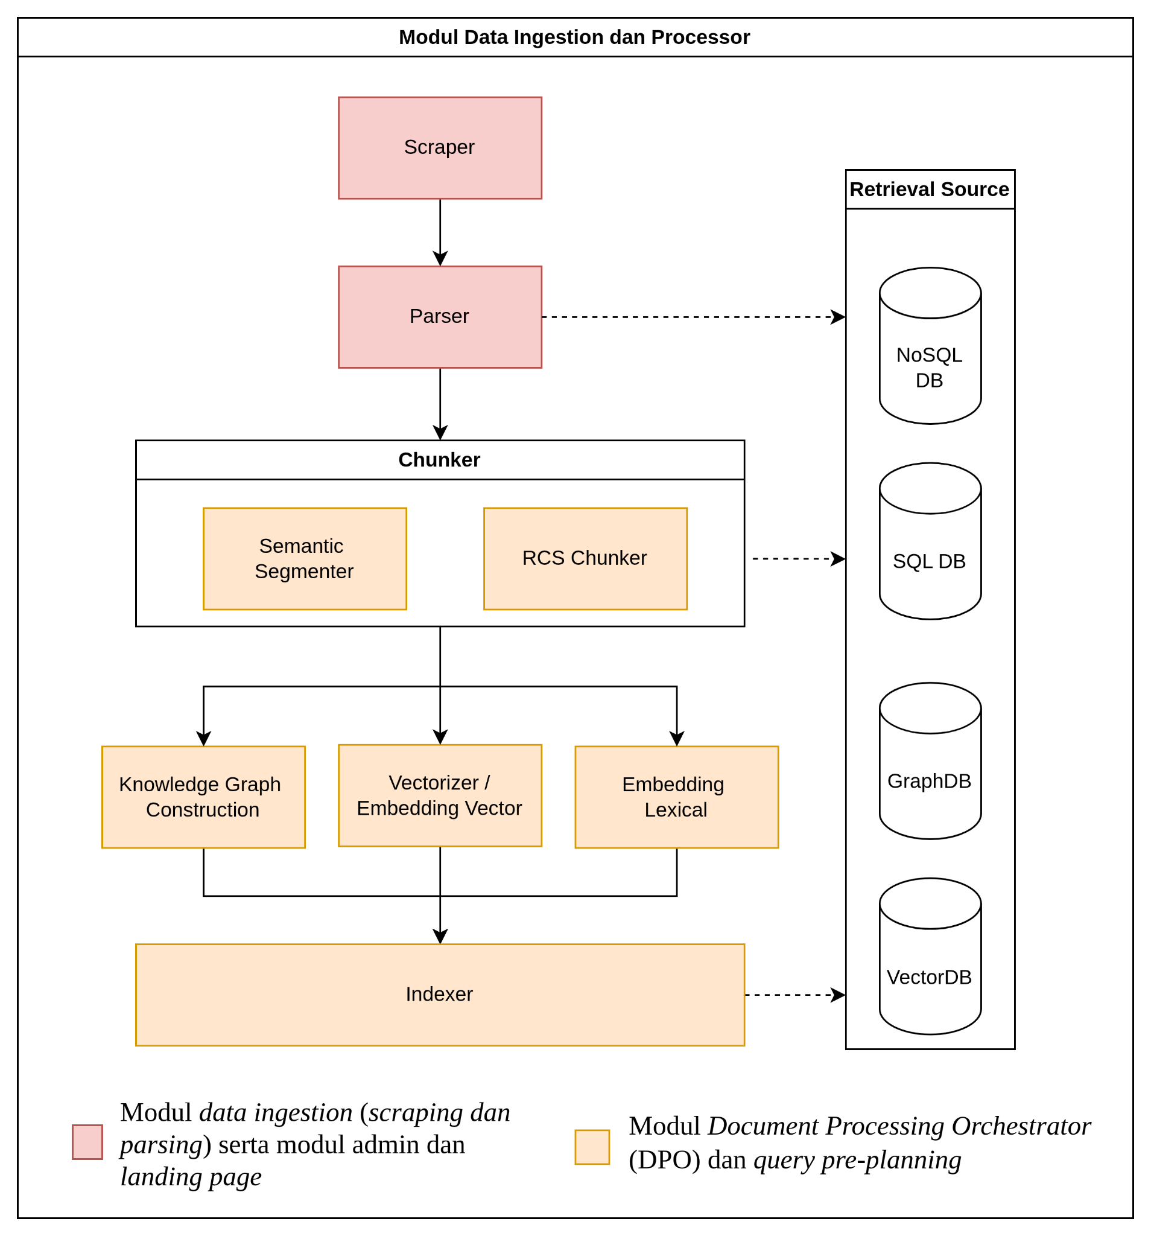

Gambar C.1 Diagram Arsitektur Sistem Chatbot Hukum bagian DPO
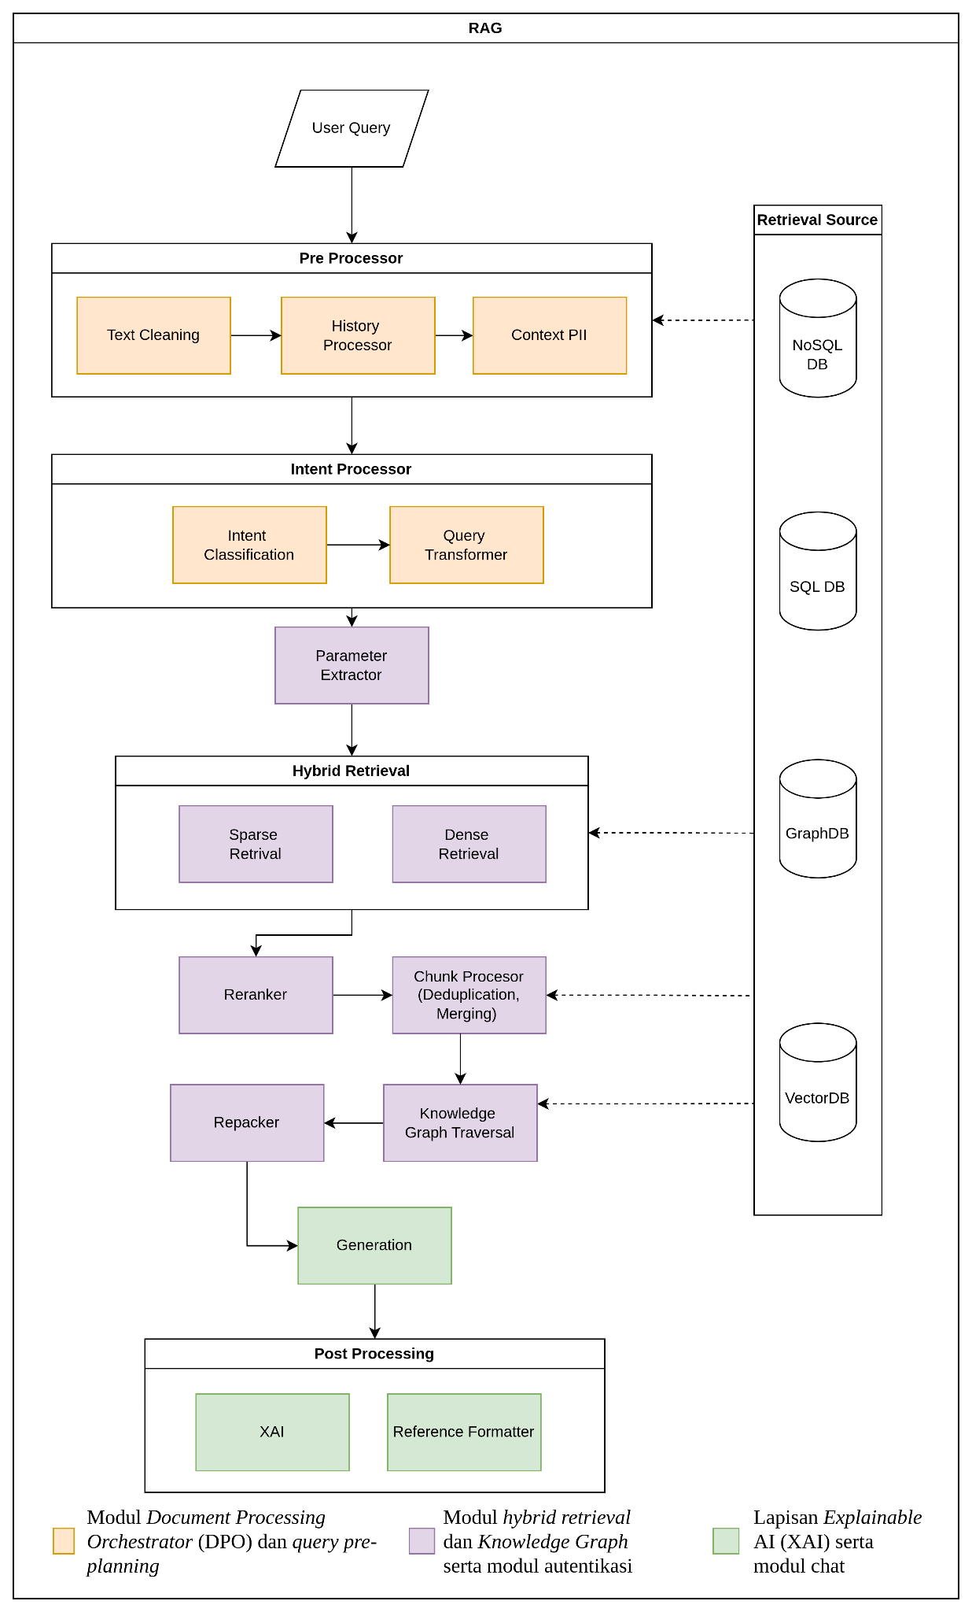

Gambar C.2. Diagram Arsitektur Sistem Chatbot Hukum bagian RAG
Berikut merupakan penjelasan dari masing-masing komponen yang akan dikembangkan:

Tabel C.1. Deskripsi Komponen Data Processing Orchestrator (DPO)
Komponen | Deskripsi
Scraper | Komponen yang bertugas mengambil dokumen peraturan perundang-undangan dari sumber resmi secara otomatis.
Parser | Komponen yang mem-parsing dokumen hukum ke dalam struktur hierarkis antara lain undang-undang, bab, bagian, pasal, dan ayat.
Chunker | Komponen yang melakukan segmentasi dokumen hukum menjadi unit lebih kecil menggunakan Semantic Segmenter dan RCS Chunker.
Knowledge Graph Construction | Komponen yang membangun Knowledge Graph berdasarkan relasi antara peraturan dan pasal yang teridentifikasi.
Vectorizer ( Embedding Vector) | Komponen yang membentuk representasi embedding vector dari chunk dokumen hukum untuk mendukung metode dense retrieval.
Embedding Lexical | Komponen yang membentuk embedding berbasis leksikal untuk mendukung metode sparse retrieval.
Indexer | Komponen yang mengindeks hasil pemrosesan data ke dalam basis data vektor agar dapat digunakan secara efisien pada tahap retrieval.

Tabel C.2. Deskripsi Komponen Retrieval-Augemented Generation (RAG)
Komponen | Deskripsi
Pre Processor | Tahap awal pemrosesan query yang mencakup text cleaning, pemrosesan riwayat percakapan, serta pengelolaan konteks informasi sensitif sebelum query diproses lebih lanjut.
Intent Processor | Komponen yang melakukan klasifikasi intent query pengguna dan mentransformasikan query agar selaras dengan struktur serta terminologi hukum formal.
Parameter Extractor | Komponen yang mengekstraksi parameter penting dari query, seperti jenis peraturan, nomor undang-undang, pasal, ayat, dan entitas hukum relevan lainnya.
Hybrid Retrieval | Komponen yang melakukan pencarian konteks hukum secara paralel menggunakan metode sparse retrieval dan dense retrieval untuk memperoleh hasil yang relevan.
Reranker | Komponen yang mengurutkan ulang hasil retrieval berdasarkan tingkat relevansi terhadap query pengguna.
Chunk Processor | Komponen yang melakukan deduplikasi dan penggabungan chunk hasil retrieval untuk menghilangkan redundansi dan membentuk konteks yang lebih baik.
Knowledge Graph Traversal | Komponen yang menelusuri relasi antar peraturan dan pasal pada Knowledge Graph untuk memperluas konteks hukum yang relevan.
Repacker | Komponen yang menyusun ulang konteks hukum hasil retrieval dan traversal ke dalam format terstruktur yang siap digunakan pada tahap generation.
Generation | Tahap yang menghasilkan jawaban hukum berdasarkan konteks akhir yang telah disusun oleh sistem.
Post Processing | Tahap akhir pemrosesan yang mencakup perapihan jawaban, penyusunan sitasi hukum, serta integrasi mekanisme explainability.
Explainable AI (XAI) | Komponen yang menyediakan penjelasan terhadap jawaban sistem, seperti input saliency, source attribution, dan visualisasi jalur reasoning.
Reference Formatter | Komponen yang memformat referensi hukum agar tersaji secara konsisten dan mudah ditelusuri oleh pengguna.

Pengujian Sistem
Pengujian sistem chatbot hukum dilakukan untuk memastikan bahwa sistem yang dikembangkan berfungsi sesuai dengan kebutuhan yang telah ditetapkan serta mampu menghasilkan jawaban hukum yang relevan dan sesuai dengan konteks peraturan yang berlaku. Pendekatan pengujian yang digunakan adalah user acceptance test (UAT), di mana sistem dievaluasi dari sudut pandang pengguna akhir berdasarkan kesesuaian perilaku sistem terhadap kebutuhan fungsional dan non-fungsional yang telah didefinisikan.
Dalam pelaksanaan pengujian, sistem diuji menggunakan berbagai pertanyaan hukum yang diajukan melalui antarmuka chatbot. Keluaran sistem kemudian diperiksa untuk memastikan bahwa jawaban yang dihasilkan sesuai dengan konteks hukum yang relevan, mencantumkan dasar hukum yang tepat, serta tidak menghasilkan informasi yang menyimpang dari ketentuan peraturan perundang-undangan. Pengujian ini juga mencakup verifikasi pemenuhan kebutuhan fungsional dan non-fungsional sebagaimana telah didefinisikan pada spesifikasi kebutuhan sistem.
Sebagai bagian dari evaluasi kualitas jawaban, pengujian dilakukan dengan memanfaatkan fitur Klinik Hukum pada platform hukumonline. Pertanyaan-pertanyaan hukum yang tersedia pada fitur tersebut digunakan sebagai data uji, kemudian jawaban yang dihasilkan oleh sistem chatbot dibandingkan secara manual dengan jawaban rujukan yang tersedia. Proses evaluasi ini dilakukan dengan menilai relevansi substansi hukum, kesesuaian pasal yang dirujuk, serta kelengkapan konteks hukum yang disampaikan.
Berdasarkan hasil pengujian yang dilakukan, sistem chatbot hukum mampu menghasilkan jawaban yang relevan dan sesuai dengan konteks hukum yang ada, serta memenuhi kebutuhan fungsional dan non-fungsional yang telah ditetapkan. Dengan demikian, sistem dinyatakan dapat diterima oleh pengguna dan layak digunakan sebagai sistem pendukung dalam penelusuran informasi hukum.

